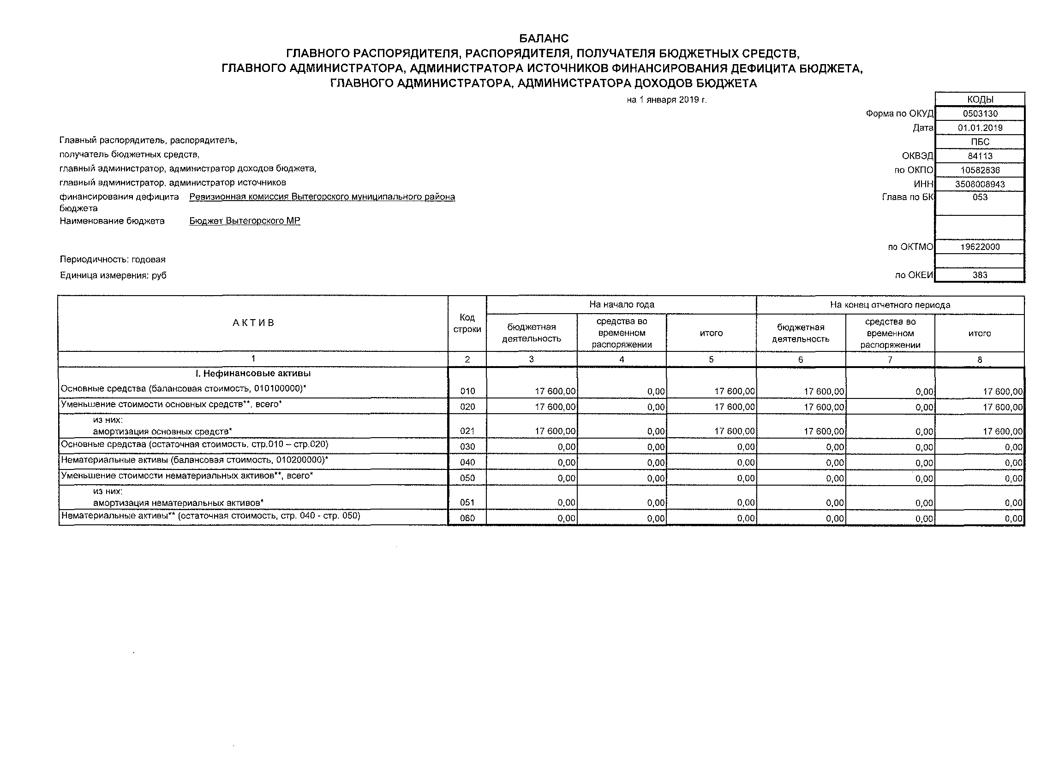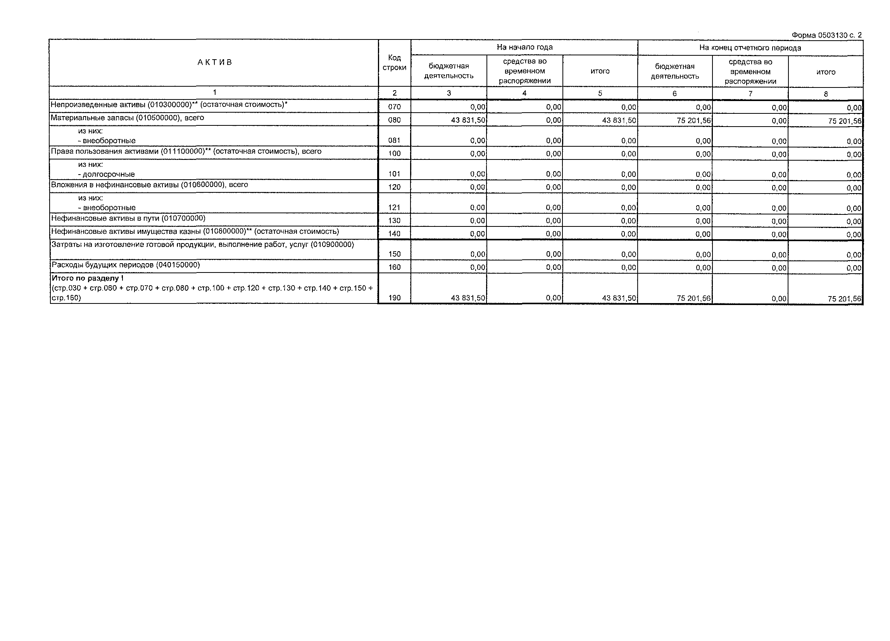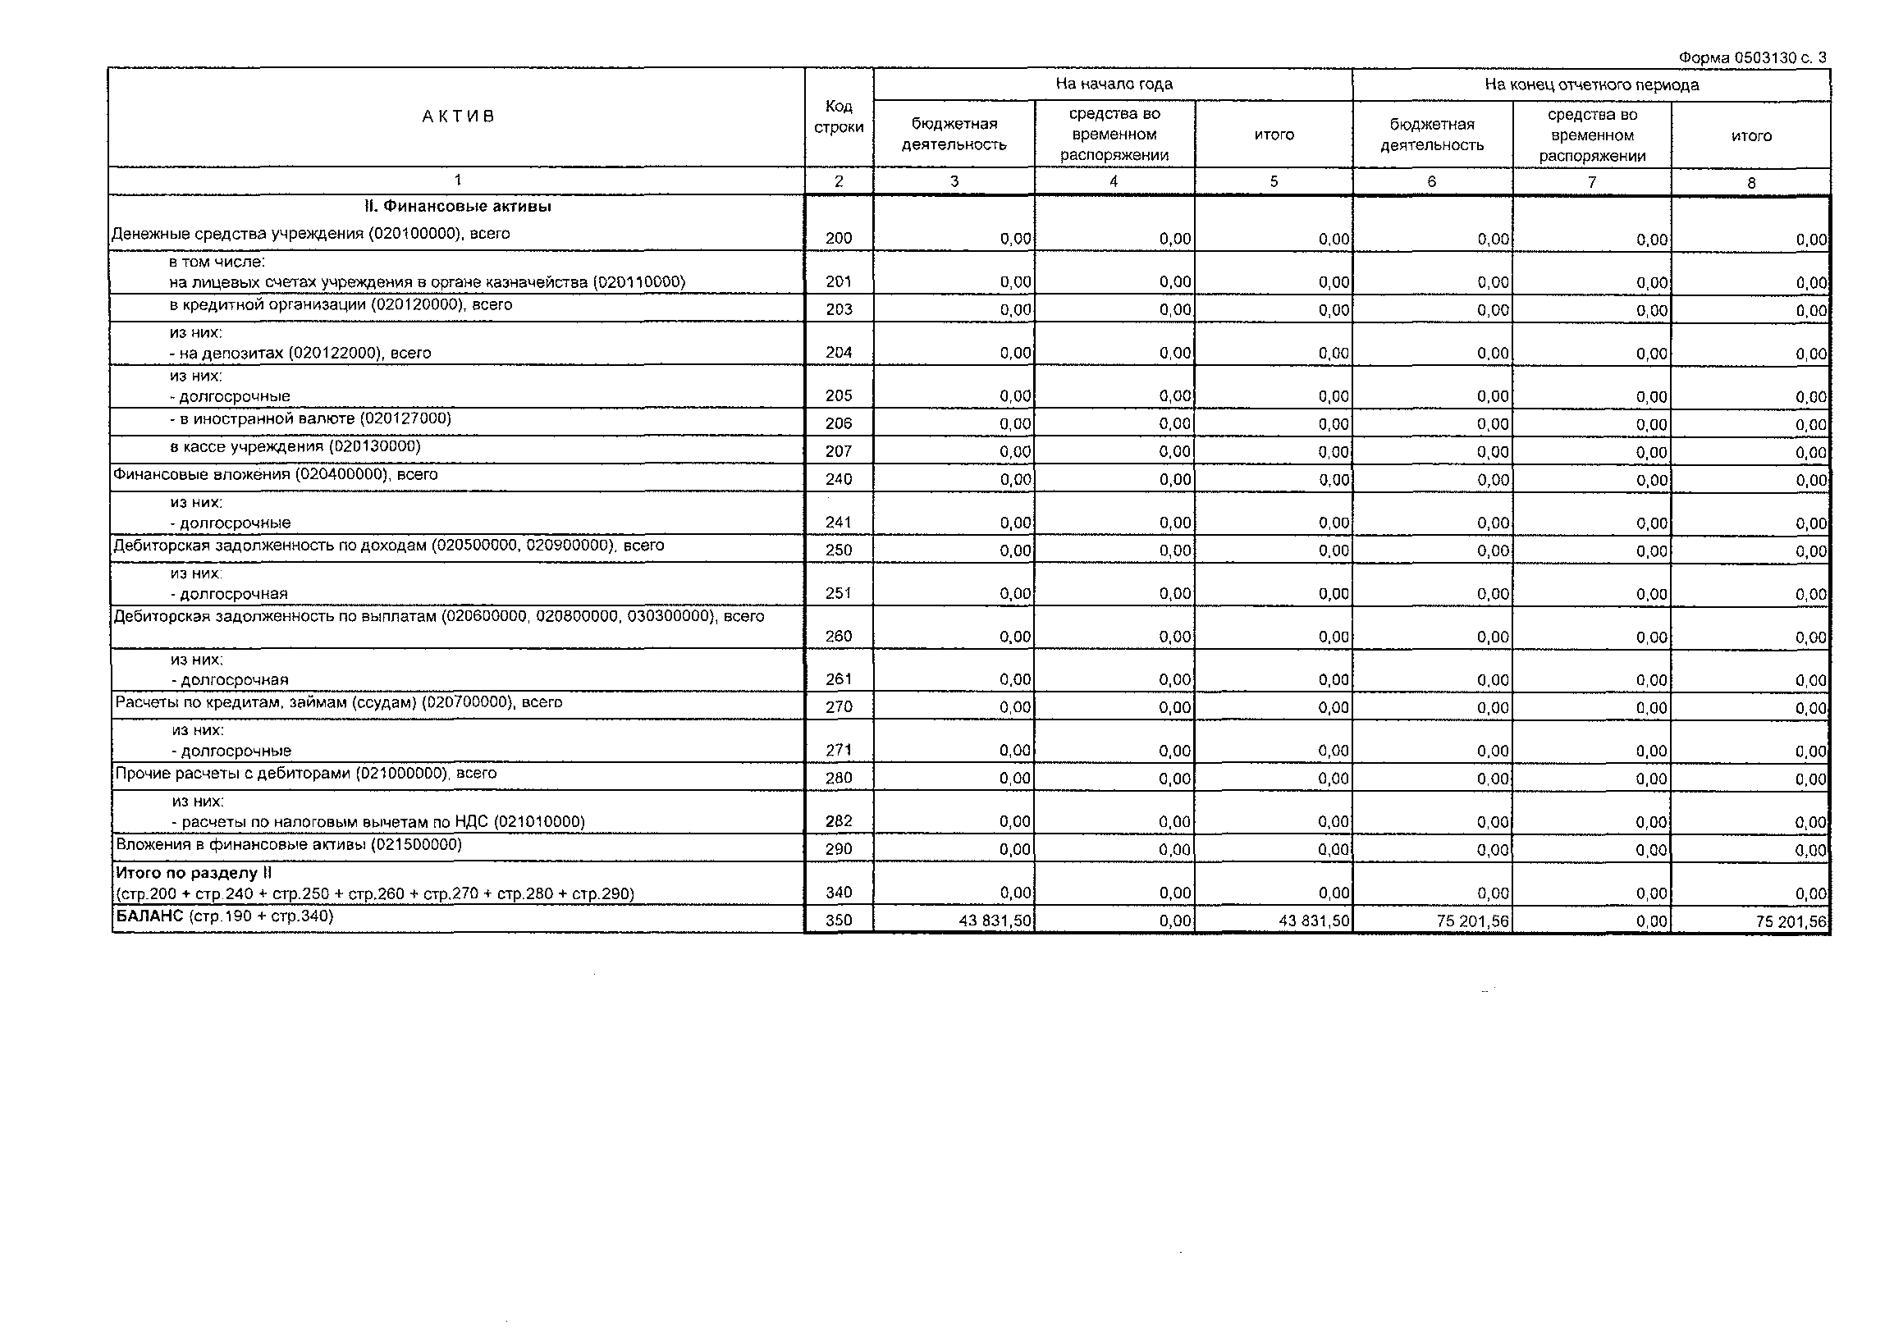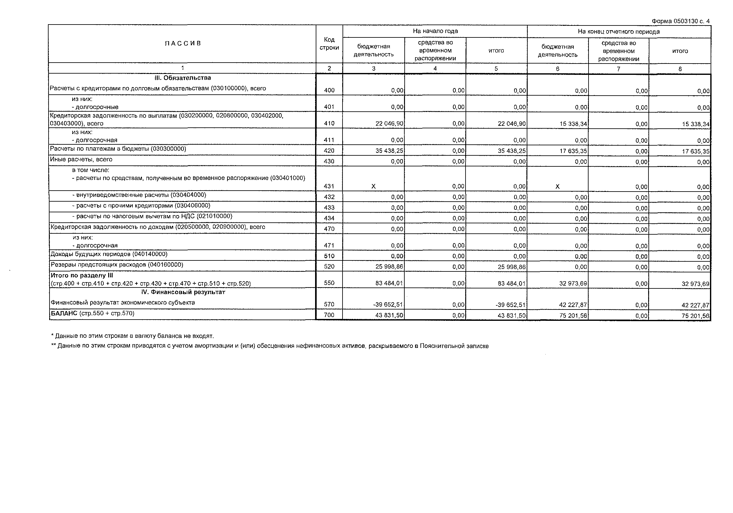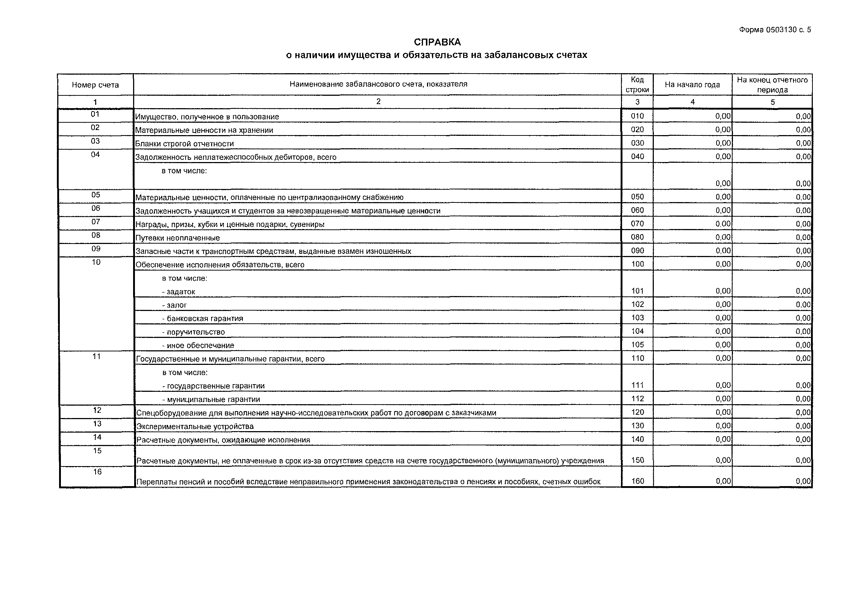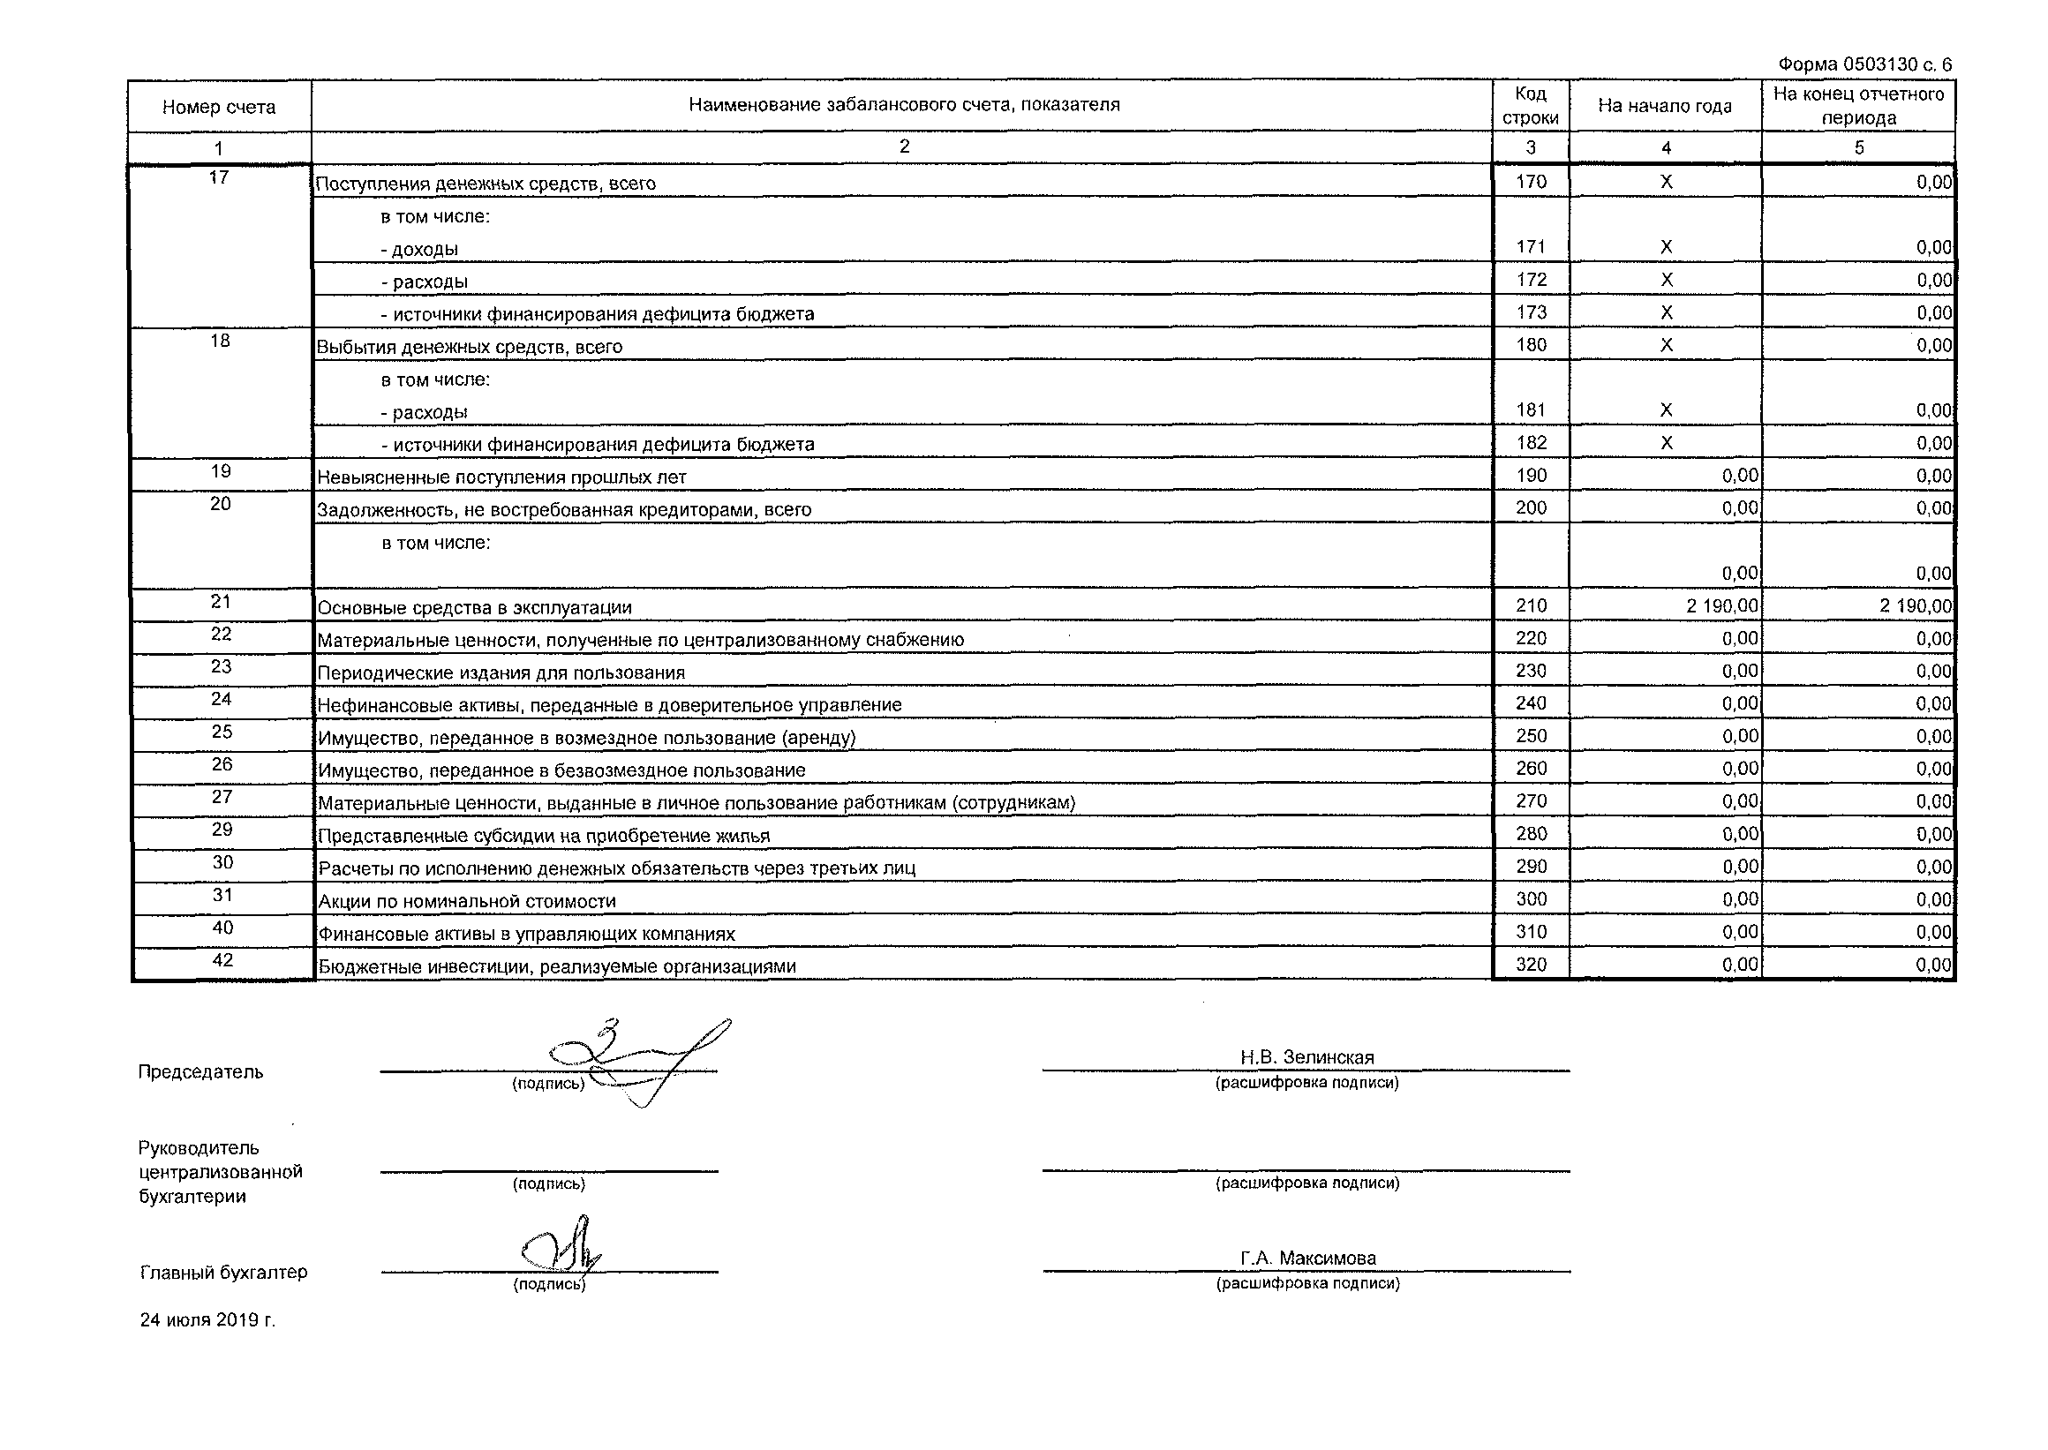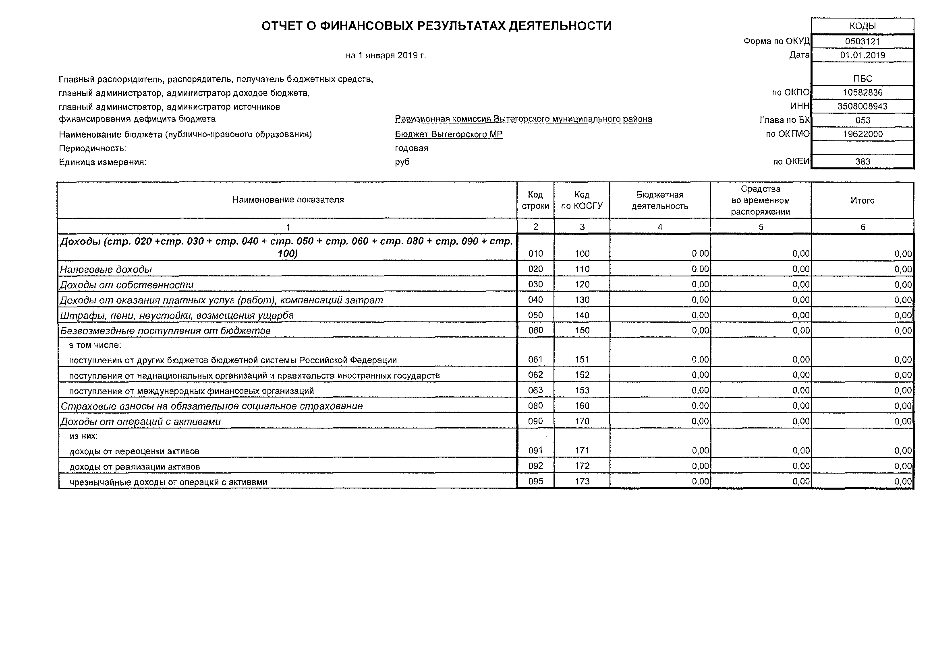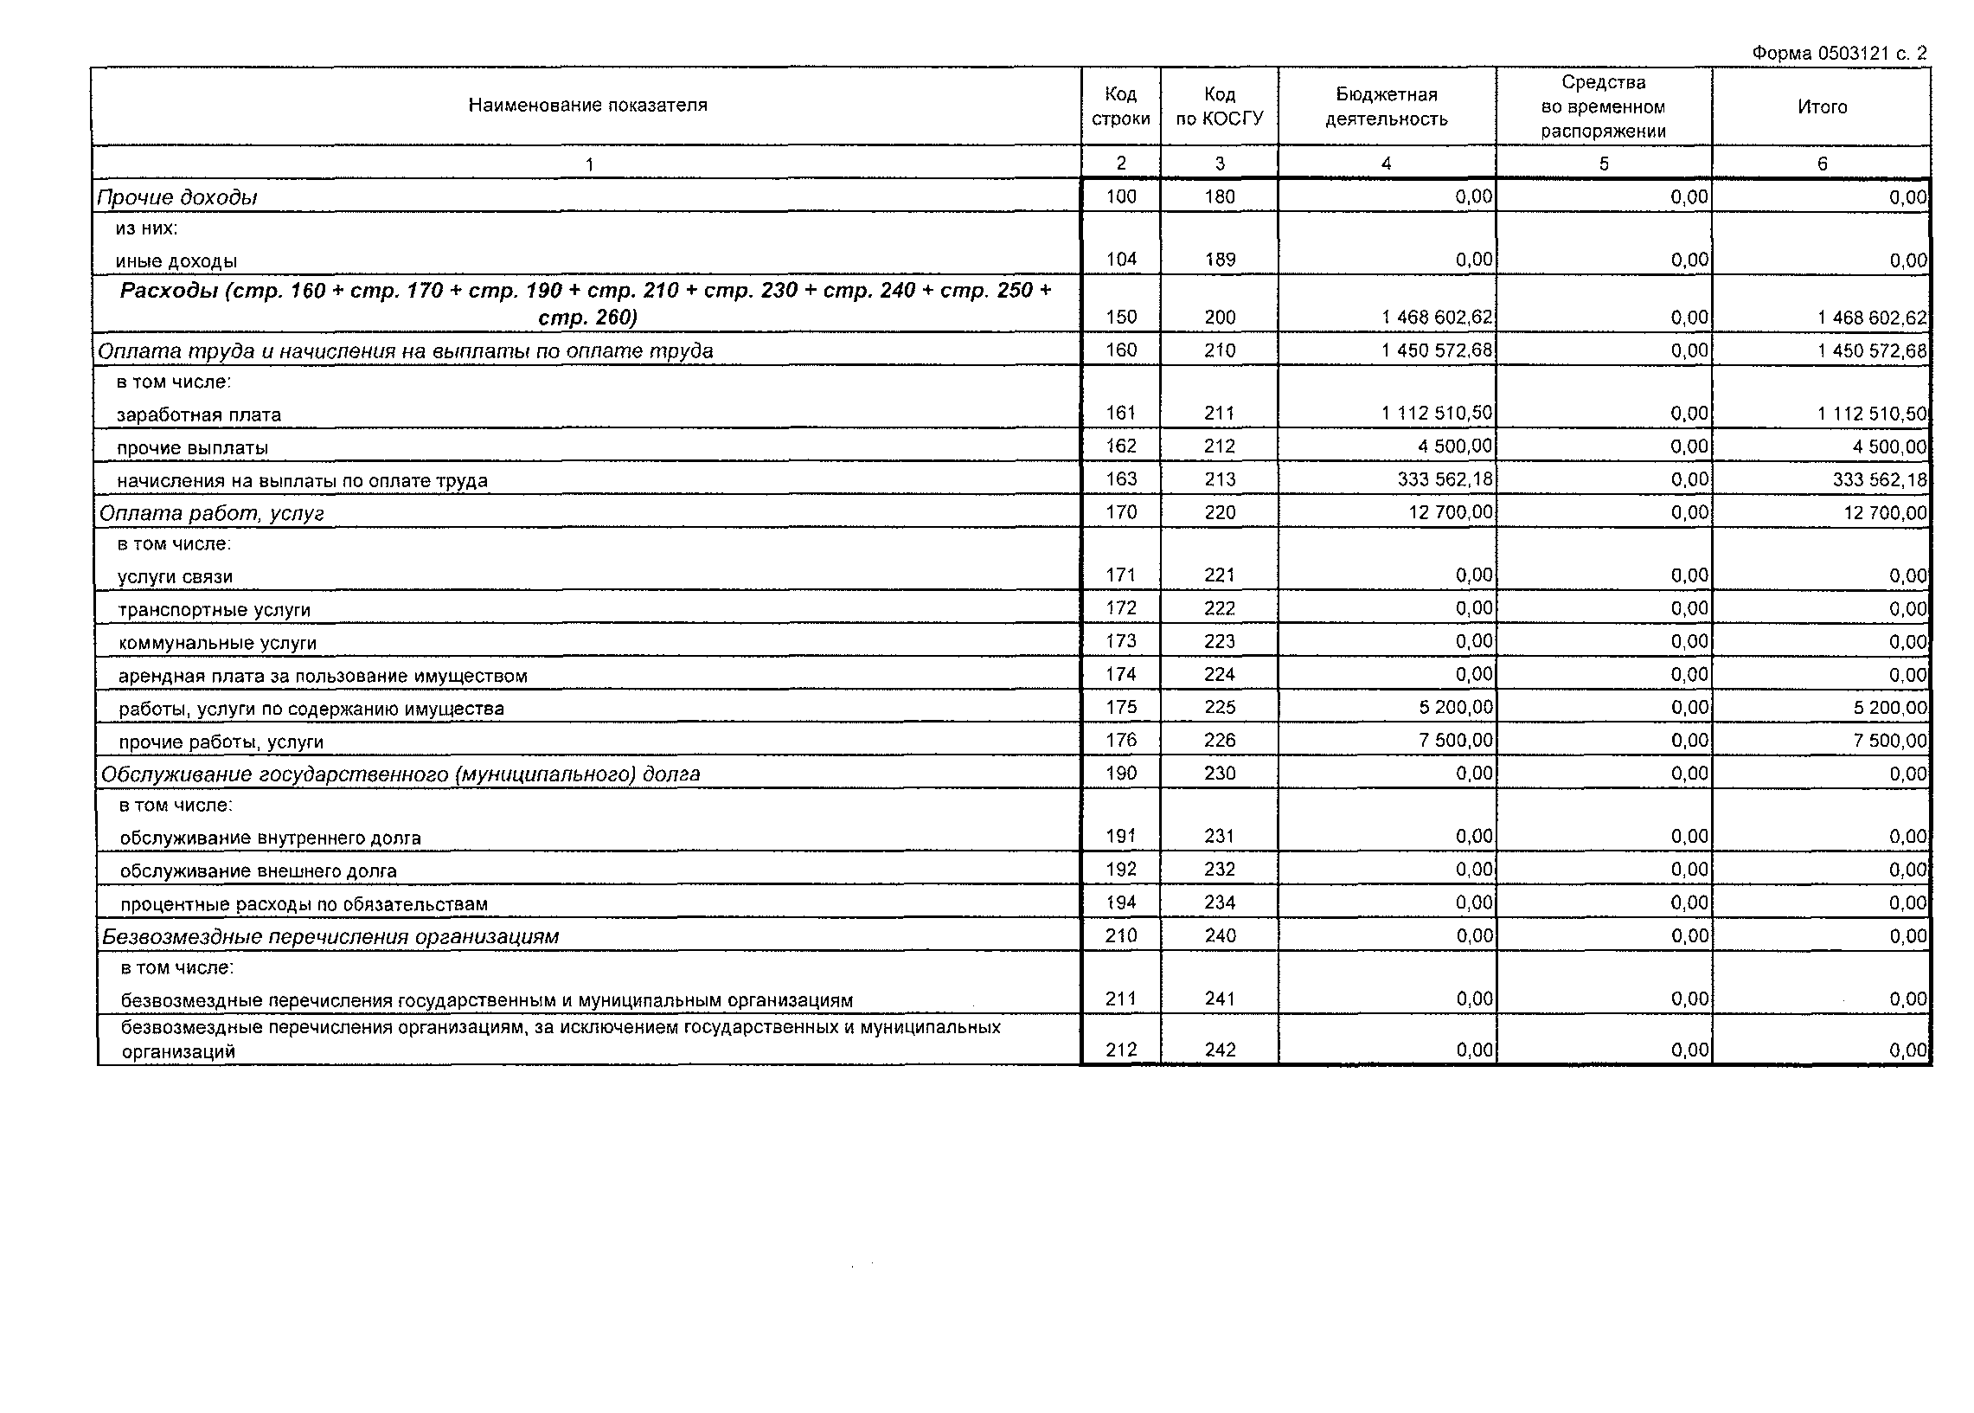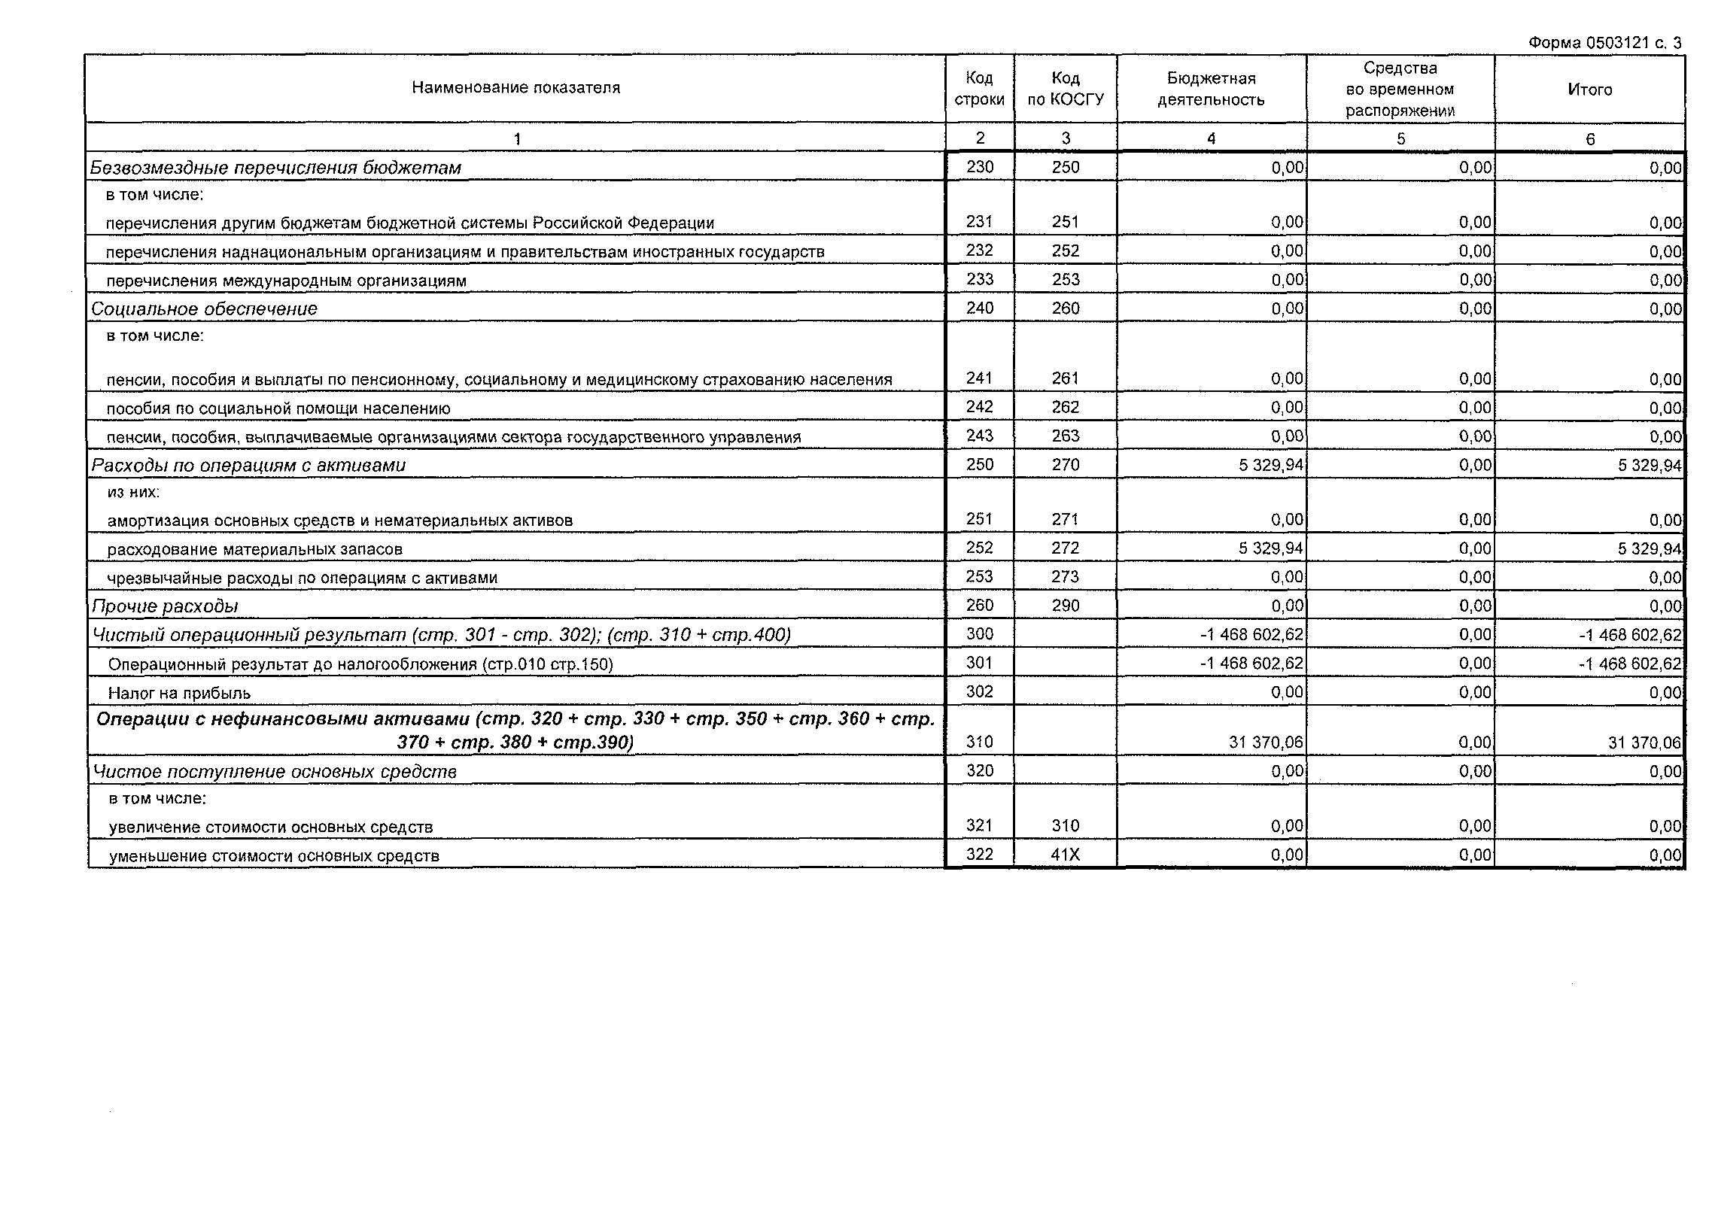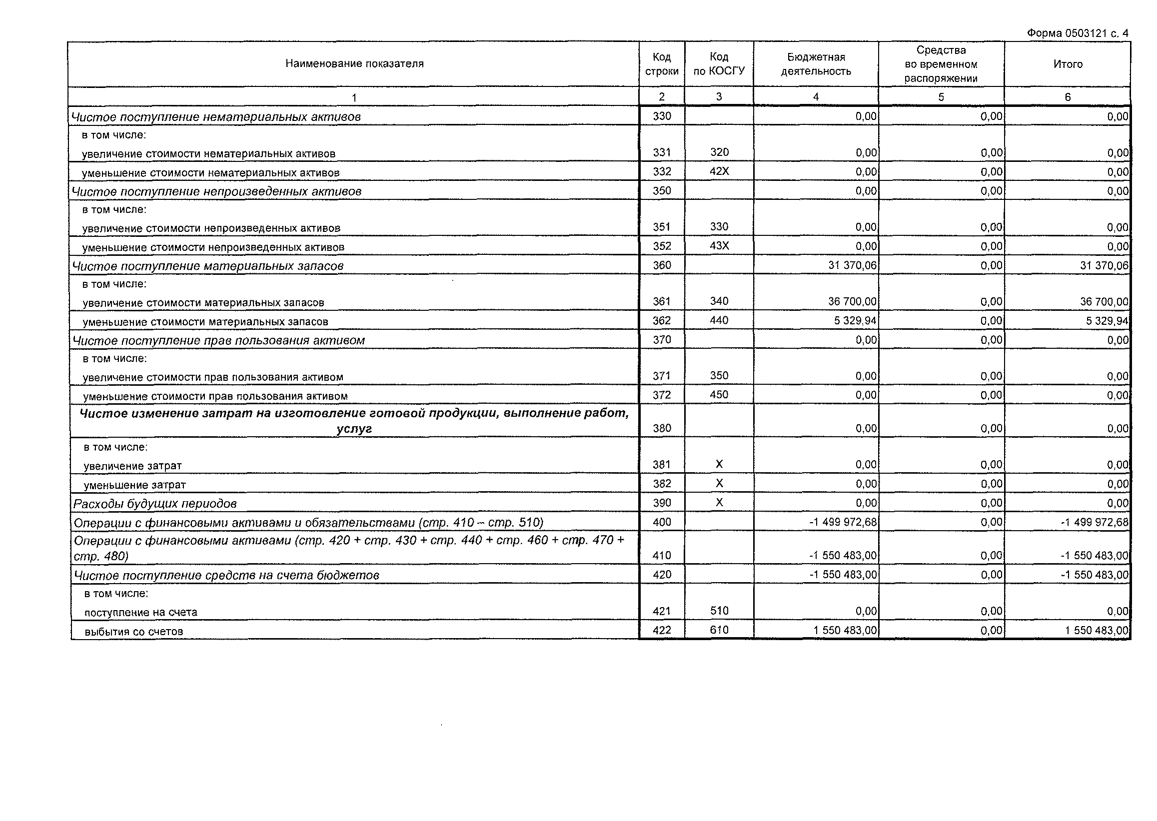

|  |  |  |  |  |  |
| --- | --- | --- | --- | --- | --- |
| Наименование показателя | Код строки | Код по КОСГУ | Бюджетная деятельность | Средства во временном распоряжении | Итого |
| 1 | 2 | 3 | 4 | 5 | 6 |
| Чистое поступление ценных бумаг, кроме акций | 430 |  | 0,00 | 0,00 | 0,00 |
| в том числе:  увеличение стоимости ценных бумаг, кроме акций и иных форм участия в капитале | 431 | 520 | 0,00 | 0,00 | 0,00 |
| уменьшение стоимости ценных бумаг, кроме акций и иных форм участия в капитале | 432 | 620 | 0,00 | 0,00 | 0,00 |
| Чистое поступление акций и иных форм участия в капитале | 440 |  | 0,00 | 0,00 | 0,00 |
| в том числе:  увеличение стоимости акций и иных форм участия в капитале | 441 | 530 | 0,00 | 0,00 | 0,00 |
| уменьшение стоимости акций и иных форм участия в капитале | 442 | 630 | 0,00 | 0,00 | 0,00 |
| Чистое предоставление бюджетных кредитов | 460 |  | 0,00 | 0,00 | 0,00 |
| в том числе:  увеличение задолженности по бюджетным кредитам | 461 | 540 | 0,00 | 0,00 | 0,00 |
| уменьшение задолженности по бюджетным ссудам и кредитам | 462 | 640 | 0,00 | 0,00 | 0,00 |
| Чистое поступление иных финансовых активов | 470 |  | 0,00 | 0,00 | 0,00 |
| в том числе:  увеличение стоимости иных финансовых активов | 471 | 550 | 0,00 | 0,00 | 0,00 |
| уменьшение стоимости иных финансовых активов | 472 | 650 | 0,00 | 0,00 | 0,00 |
| Чистое увеличение прочей дебиторской задолженности (кроме бюджетных кредитов) | 480 |  | 0,00 | 0,00 | 0,00 |
| в том числе:  увеличение прочей дебиторской задолженности | 481 | 560 | 24 800,00 | 0,00 | 24 800,00 |
| уменьшение прочей дебиторской задолженности | 482 | 660 | 24 800,00 | 0,00 | 24 800,00 |
| Операции с обязательствами (стр. 520 + стр. 530 + стр. 540 + стр. 550 + стр.560) | 510 |  | -50 510,32 | 0,00 | -50 510,32 |
| Чистое увеличение задолженности по внутреннему государственному (муниципальному) долгу | 520 |  | 0,00 | 0,00 | 0,00 |
| в том числе:  увеличение задолженности по внутреннему государственному (муниципальному) долгу | 521 | 710 | 0,00 | 0,00 | 0,00 |
| уменьшение задолженности по внутреннему государственному (муниципальному) долгу | 522 | 810 | 0,00 | 0,00 | 0,00 |

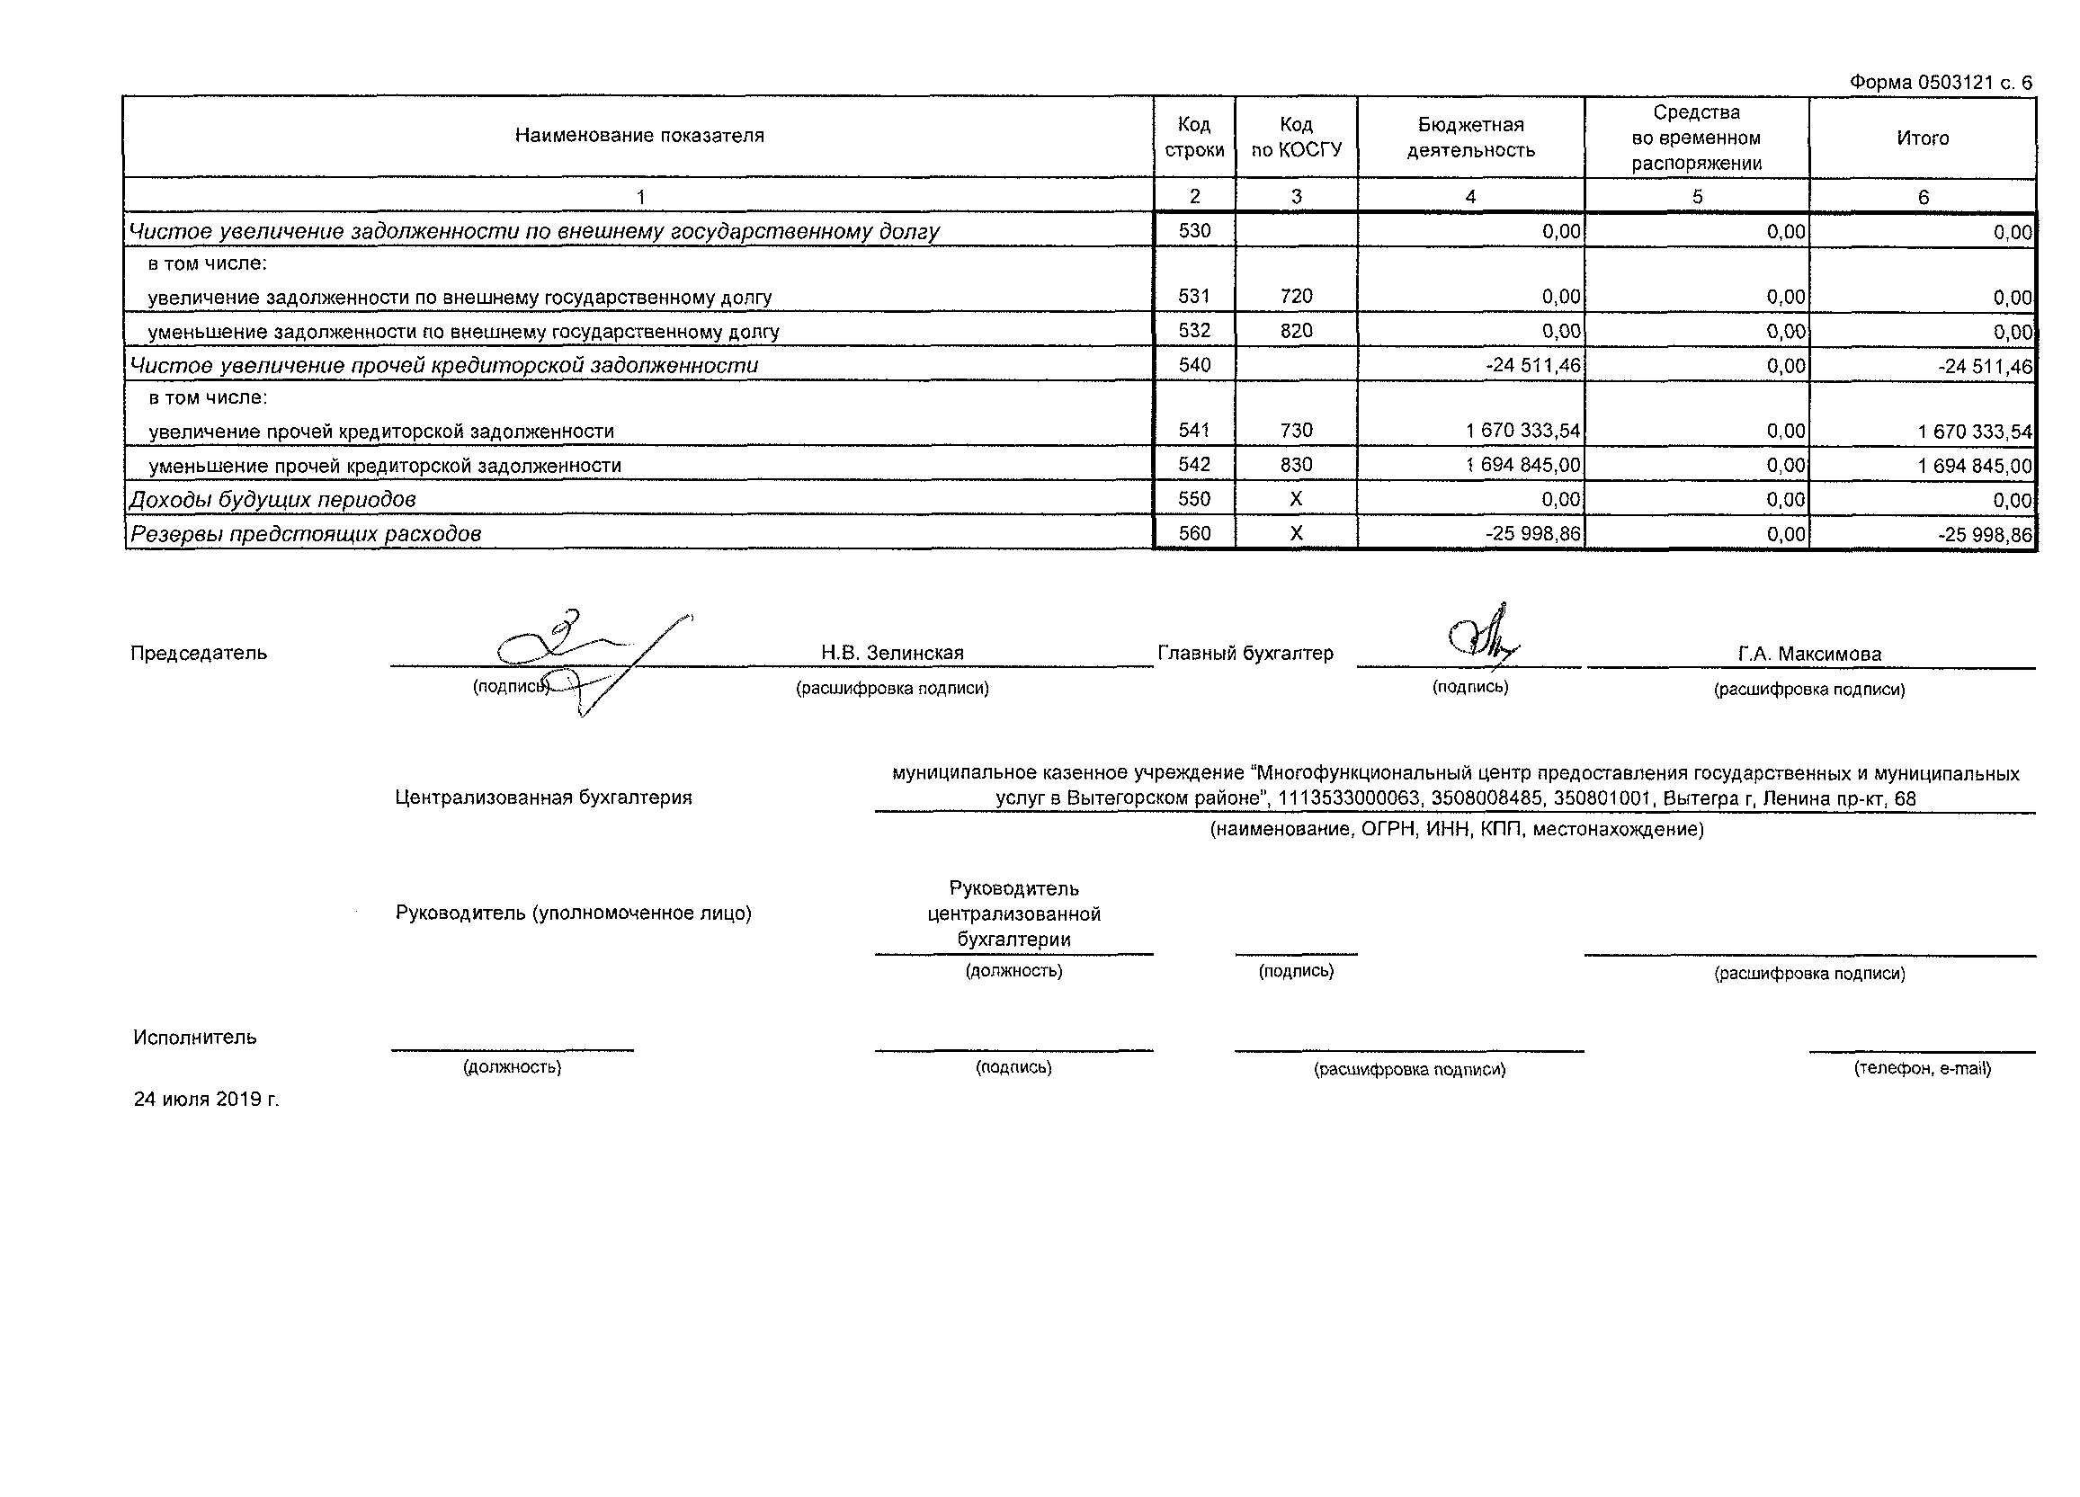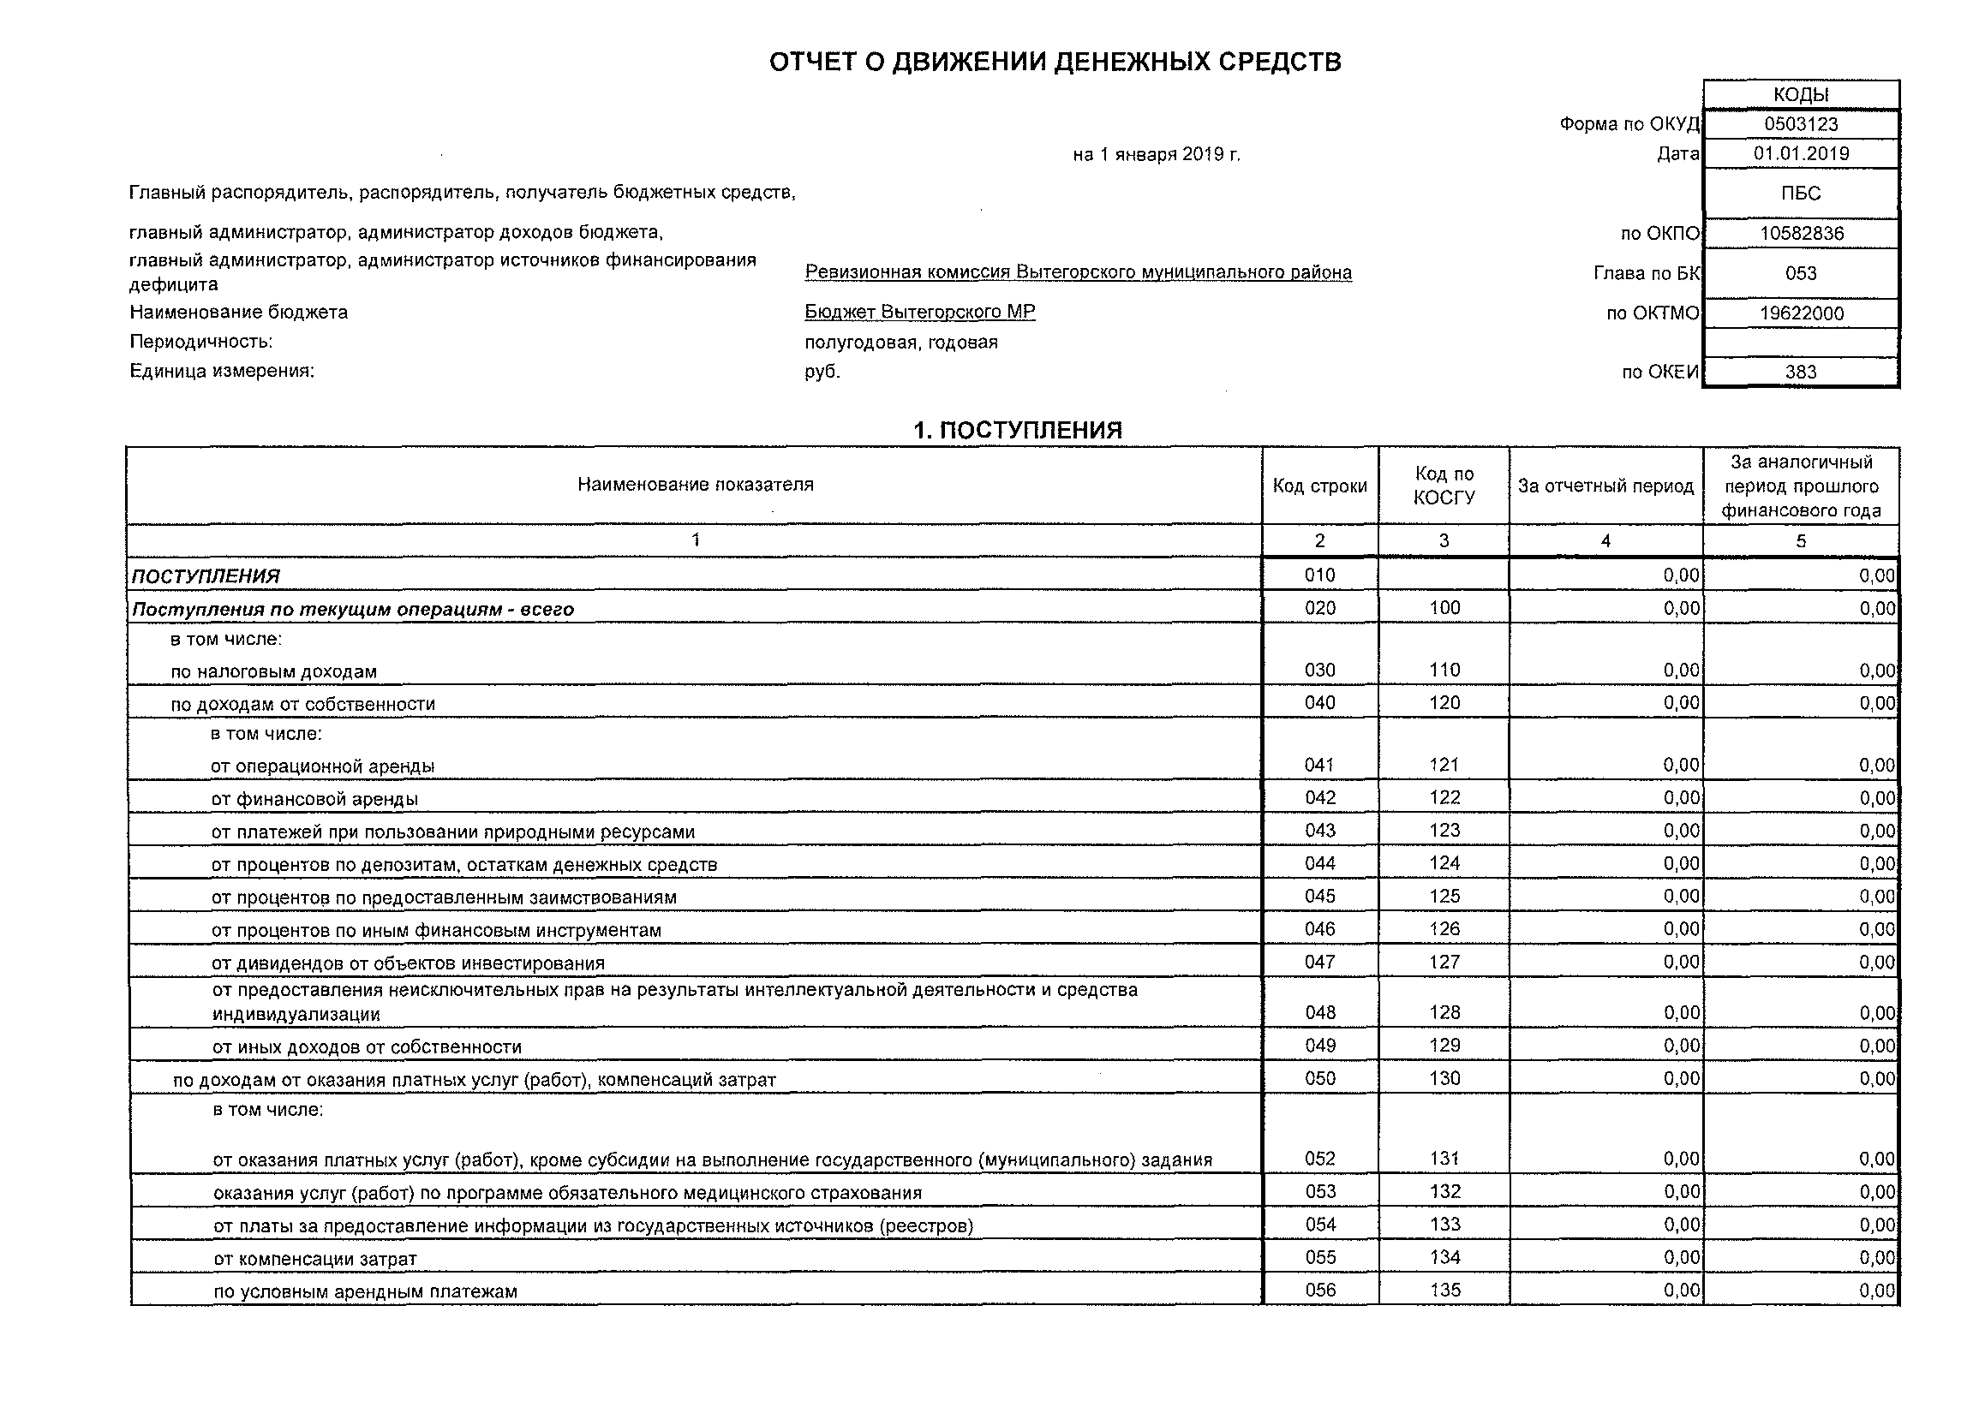

|  |  |  |  |  |
| --- | --- | --- | --- | --- |
| Наименование показателя | Код строки | Код ПО КОСГУ | За отчетный период | За аналогичный период прошлого финансового года |
| 1 | 2 | 3 | 4 | 5 |
| по штрафам, пеням, неустойкам, возмещению ущерба | 060 | 140 | 0,00 | 0,00 |
| в том числе: |  |  |  |  |
| от штрафных санкций за нарушение законодательства о закупках и нарушение условий контрактов (договоров) | 061 | 141 | 0,00 | 0,00 |
| от штрафных санкций по долговым обязательствам | 062 | 142 | 0,00 | 0,00 |
| от страховых возмещений | 063 | 143 | 0,00 | 0,00 |
| от возмещения ущерба имуществу (за исключением страховых возмещений) | 064 | 144 | 0,00 | 0,00 |
| от прочих доходов от сумм принудительного изъятия | 065 | 145 | 0,00 | 0,00 |
| по безвозмездным поступлениям от бюджетов | 070 | 150 | 0,00 | 0,00 |
| из них:  от других бюджетов бюджетной системы Российской Федерации | 071 | 151 | 0,00 | 0,00 |
| от наднациональных организаций и правительств иностранных государств | 072 | 152 | 0,00 | 0,00 |
| от международных финансовых организаций | 073 | 153 | 0,00 | 0,00 |
| от страховых взносов на обязательное социальное страхование | 080 | 160 | 0,00 | 0,00 |
| по прочим доходам | 120 | 180 | 0,00 | 0,00 |
| из них: гранты | 122 | 189 | 0,00 | 0,00 |
| пожертвования | 123 | 189 | 0,00 | 0,00 |
| прочие безвозмездные поступления | 124 | 189 | 0,00 | 0,00 |
| Поступления от инвестиционных операций - всего | 130 |  | 0,00 | 0,00 |
| в том числе:  от реализации нефинансовых активов: | 140 | 400 | 0,00 | 0,00 |
| из них:  основных средств | 141 | 410 | 0,00 | 0,00 |
| нематериальных активов | 142 | 420 | 0,00 | 0,00 |
| непроизведенных активов | 143 | 430 | 0,00 | 0,00 |
| материальных запасов | 144 | 440 | 0,00 | 0,00 |
| Поступления от финансовых операций - всего | 150 |  | 0,00 | 0,00 |
| в том числе:  с финансовыми активами: | 160 | 600 | 0,00 | 0,00 |
| из них:  от реализации ценных бумаг, кроме акций и иных форм участия в капитале | 161 | 620 | 0,00 | 0,00 |
| от реализации акций и иных форм участия в капитале | 162 | 630 | 0,00 | 0,00 |
| от возврата бюджетных ссуд и кредитов | 163 | 640 | 0,00 | 0,00 |

|  |  |  |  |  |
| --- | --- | --- | --- | --- |
| Наименование показателя | Код строки | Код по КОСГУ | За отчетный период | За аналогичный период прошлого финансового года |
| 1 | 2 | 3 | 4 | 5 |
| с иными финансовыми активами | 164 | 650 | 0,00 | 0,00 |
| от осуществления заимствований | 180 | 700 | 0,00 | 0,00 |
| из них:  в виде внутреннего государственного (муниципального) долга | 181 | 710 | 0,00 | 0,00 |
| в виде внешнего государственного долга | 182 | 720 | 0,00 | 0,00 |

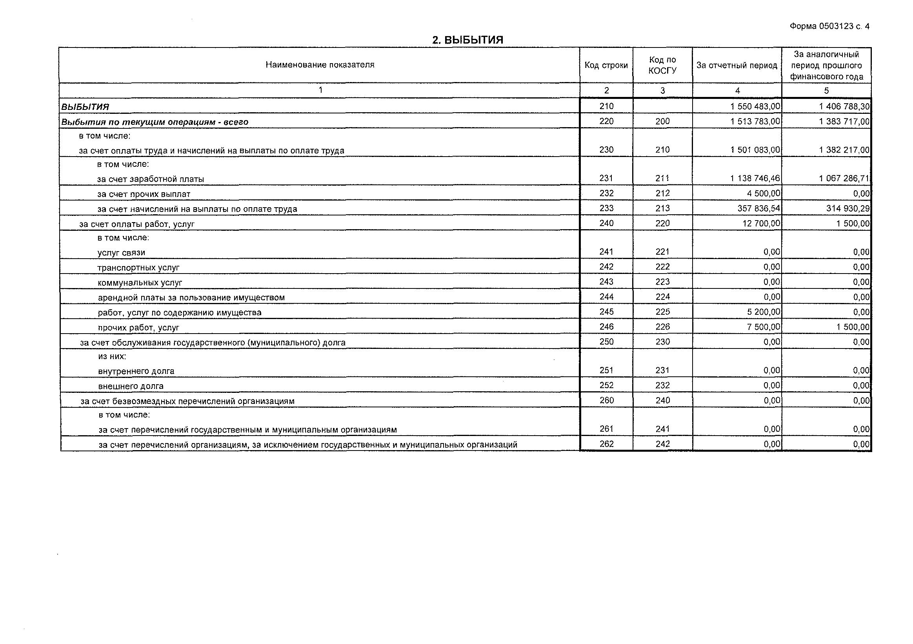

|  |  |  |  |  |
| --- | --- | --- | --- | --- |
| Наименование показателя | Код строки | Код по КОСГУ | За отчетный период | За аналогичный период прошлого финансового года |
| 1 | 2 | 3 | 4 | 5 |
| за счет безвозмездных перечислений бюджетам | 270 | 250 | 0,00 | 0,00 |
| в том числе:  за счет перечислений другим бюджетам бюджетной системы Российской Федерации | 271 | 251 | 0,00 | 0,00 |
| за счет перечислений наднациональным организациям и правительствам иностранных государств | 272 | 252 | 0,00 | 0,00 |
| за счет перечислений международным организациям | 273 | 253 | 0,00 | 0,00 |
| за счет социального обеспечения | 280 | 260 | 0,00 | 0,00 |
| из них:  за счет пенсий, пособий и выплат по пенсионному, социальному и медицинскому страхованию населения | 281 | 261 | 0,00 | 0,00 |
| за счет пособий по социальной помощи населению | 282 | 262 | 0,00 | 0,00 |
| за счет пенсий, пособий, выплачиваемых организациями сектора государственного управления | 283 | 263 | 0,00 | 0,00 |
| за счет операций с активами | 290 | 270 | 0,00 | 0,00 |
| из них:  за счет чрезвычайных расходов по операциям с активами | 291 | 273 | 0,00 | 0,00 |
| за счет прочих расходов | 300 | 290 | 0,00 | 0,00 |
| в том числе:  за счет уплаты налогов, пошлин и сборов | 301 | 291 | 0,00 | 0,00 |
| за счет уплаты штрафов за нарушение законодательства о налогах и сборах, законодательства о страховых взносах | 302 | 292 | 0,00 | 0,00 |
| за счет уплаты штрафов за нарушение законодательства о закупках и нарушение условий контрактов (договоров) | 303 | 293 | 0,00 | 0,00 |
| за счет уплаты штрафных санкций по долговым обязательствам | 304 | 294 | 0,00 | 0,00 |
| за счет уплаты других экономических санкций | 305 | 295 | 0,00 | 0,00 |
| за счет уплаты иных расходов | 306 | 296 | 0,00 | 0,00 |
| Выбытия по инвестиционным операциям - всего | 310 |  | 36 700,00 | 23 071,30 |
| в том числе:  на приобретение нефинансовых активов: | 320 | 300 | 36 700,00 | 23 071,30 |
| из них:  основных средств | 321 | 310 | 0,00 | 0,00 |
| нематериальных активов | 322 | 320 | 0,00 | 0,00 |
| непроизведенных активов | 323 | 330 | 0,00 | 0,00 |
| материальных запасов | 324 | 340 | 36 700,00 | 23 071,30 |

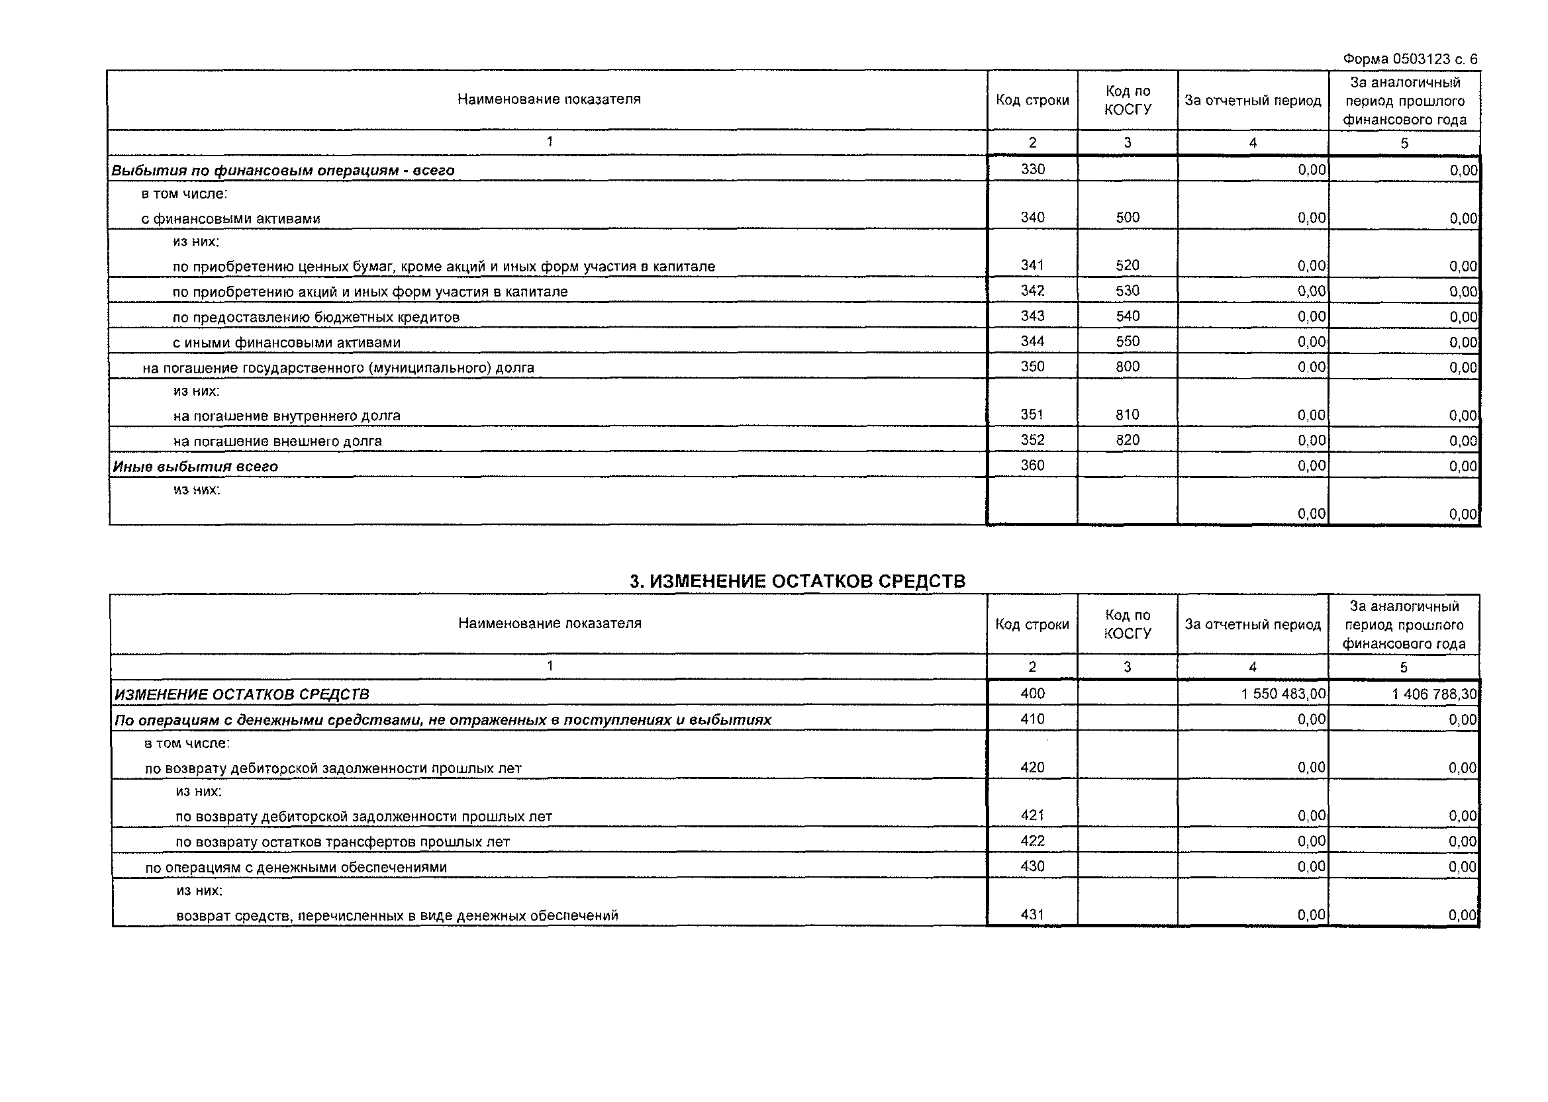

|  |  |  |  |  |
| --- | --- | --- | --- | --- |
| Наименование показателя | Код строки | Код по КОСГУ | За отчетный период | За аналогичный . период прошлого финансового года |
| 1 | 2 | 3 | 4 | 5 |
| перечисление денежных обеспечений | 432 |  | 0,00 | 0,00 |
| со средствами во временном распоряжении | 440 |  | 0,00 | 0,00 |
| из них:  поступление денежных средств во временное распоряжение | 441 | 510 | 0,00 | 0,00 |
| выбытие денежных средств во временном распоряжении | 442 | 610 | 0,00 | 0,00 |
| по расчетам с филиалами и обособленными структурными подразделениями | 450 |  | 0,00 | 0,00 |
| из них:  увеличение расчетов | 451 | 510 | 0,00 | 0,00 |
| уменьшение расчетов | 452 | 610 | 0,00 | 0,00 |
| Изменение остатков средств при управлении остатками — всего | 460 |  | 0,00 | 0,00 |
| в том числе:  поступление денежных средств на депозитные счета | 461 | 510 | 0,00 | 0,00 |
| выбытие денежных средств с депозитных счетов | 462 | 610 | 0,00 | 0,00 |
| поступление денежных средств при управлении остатками | 463 | 510 | 0,00 | 0,00 |
| выбытие денежных средств при управлении остатками | 464 | 610 | 0,00 | 0,00 |
| Изменение остатков средств — всего | 500 |  | 1 550 483,00 | 1 406 788,30 |
| в том числе:  за счет увеличения денежных средств | 501 | 510 | 0,00 | -3 084,16 |
| за счет уменьшения денежных средств | 502 | 610 | 1 550 483,00 | 1 409 872,46 |
| за счет курсовой разницы | 503 | 171 | 0,00 | 0,00 |

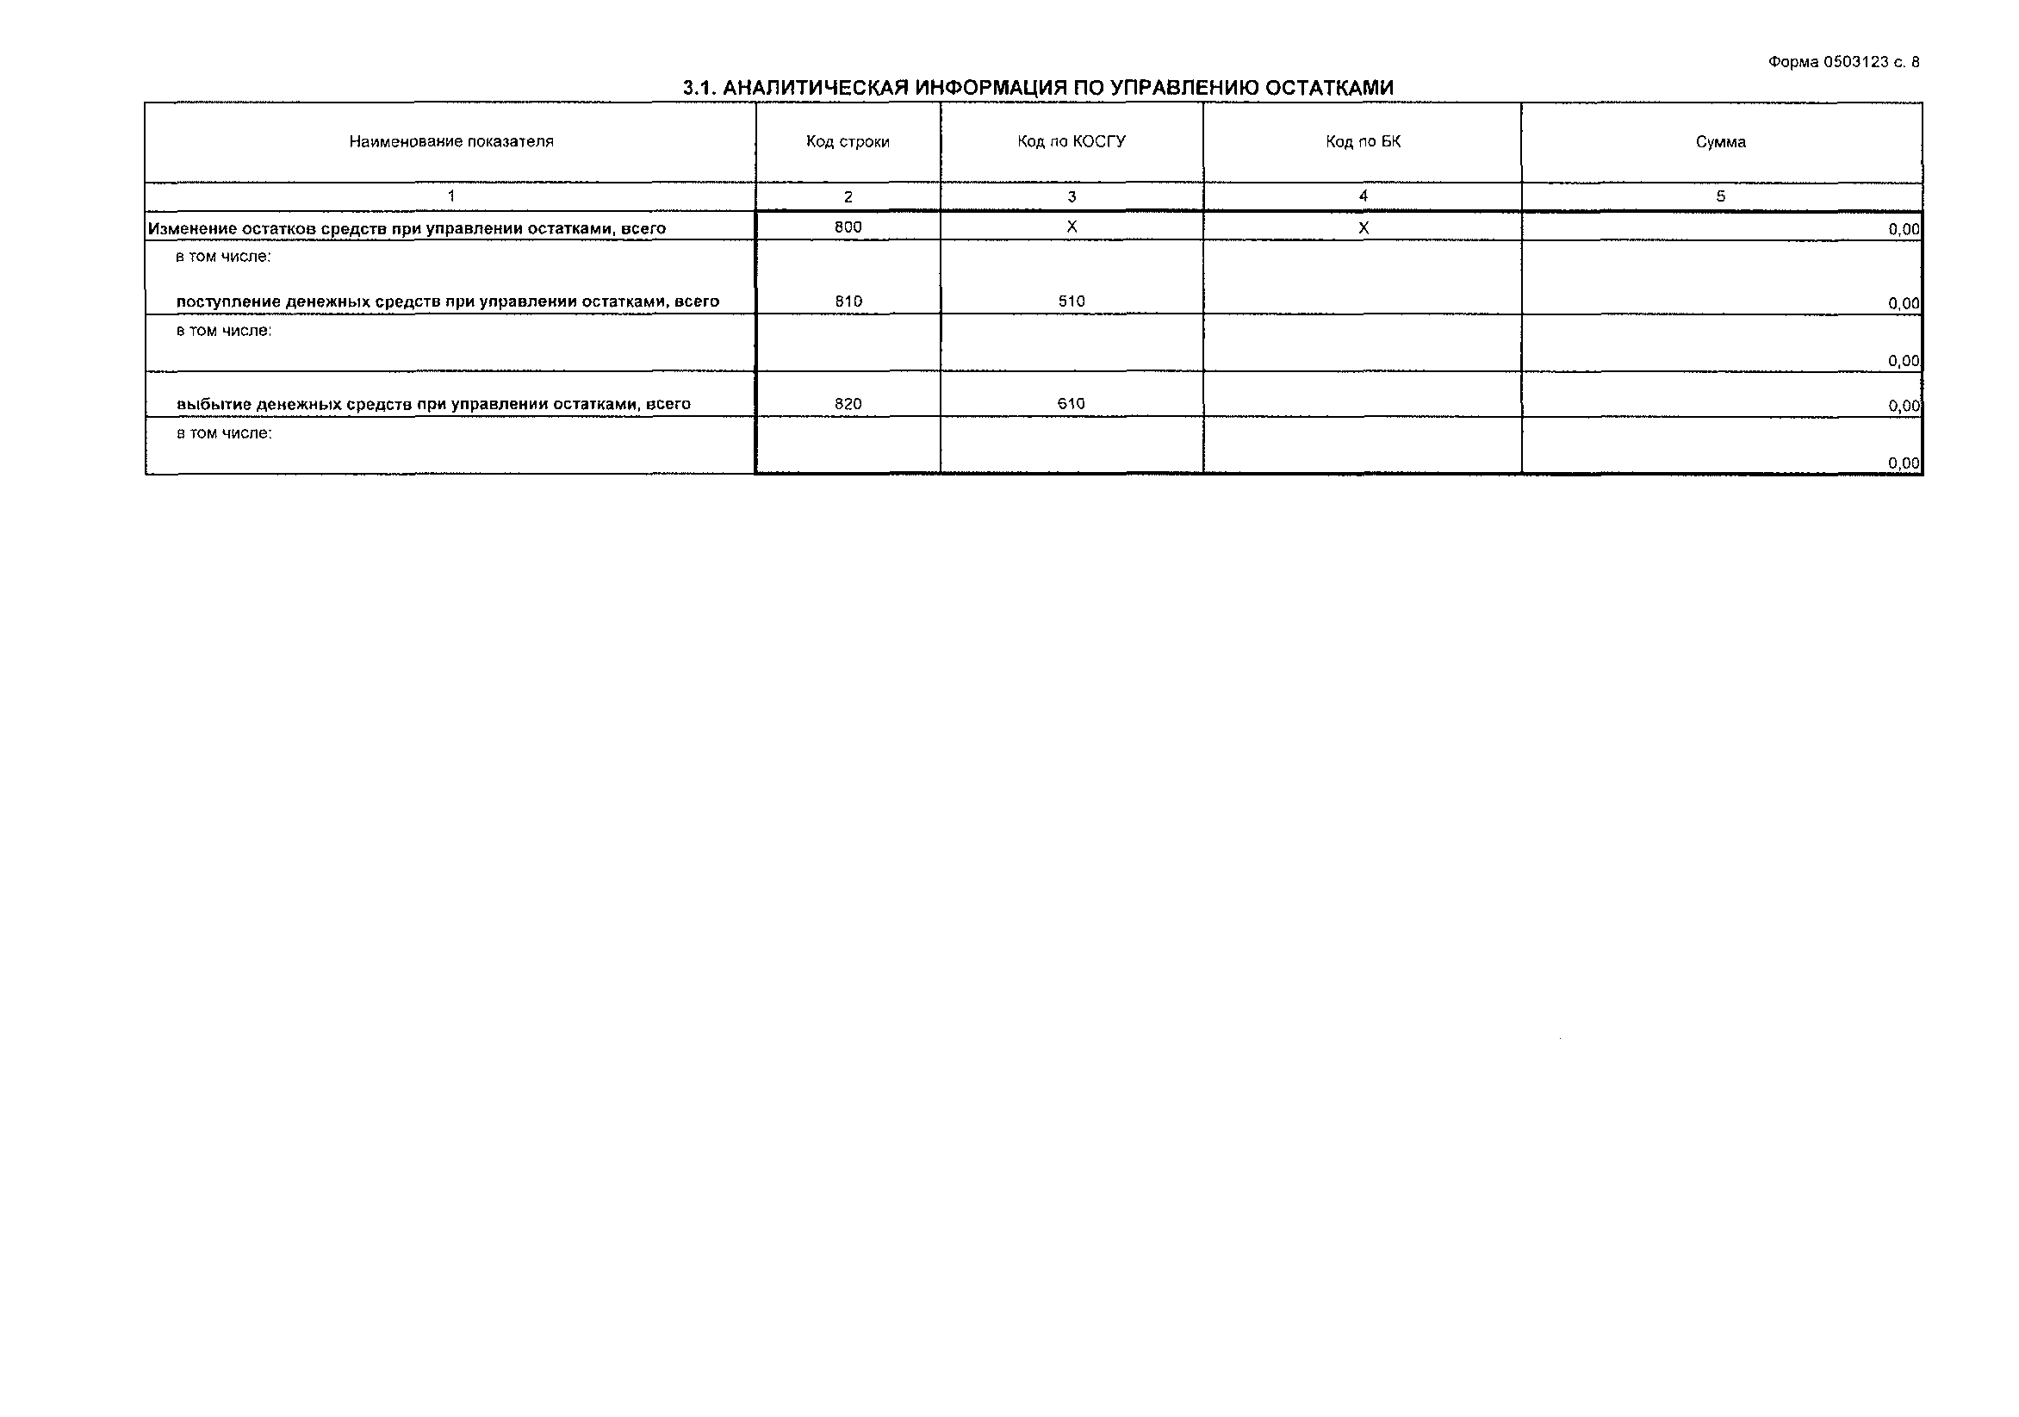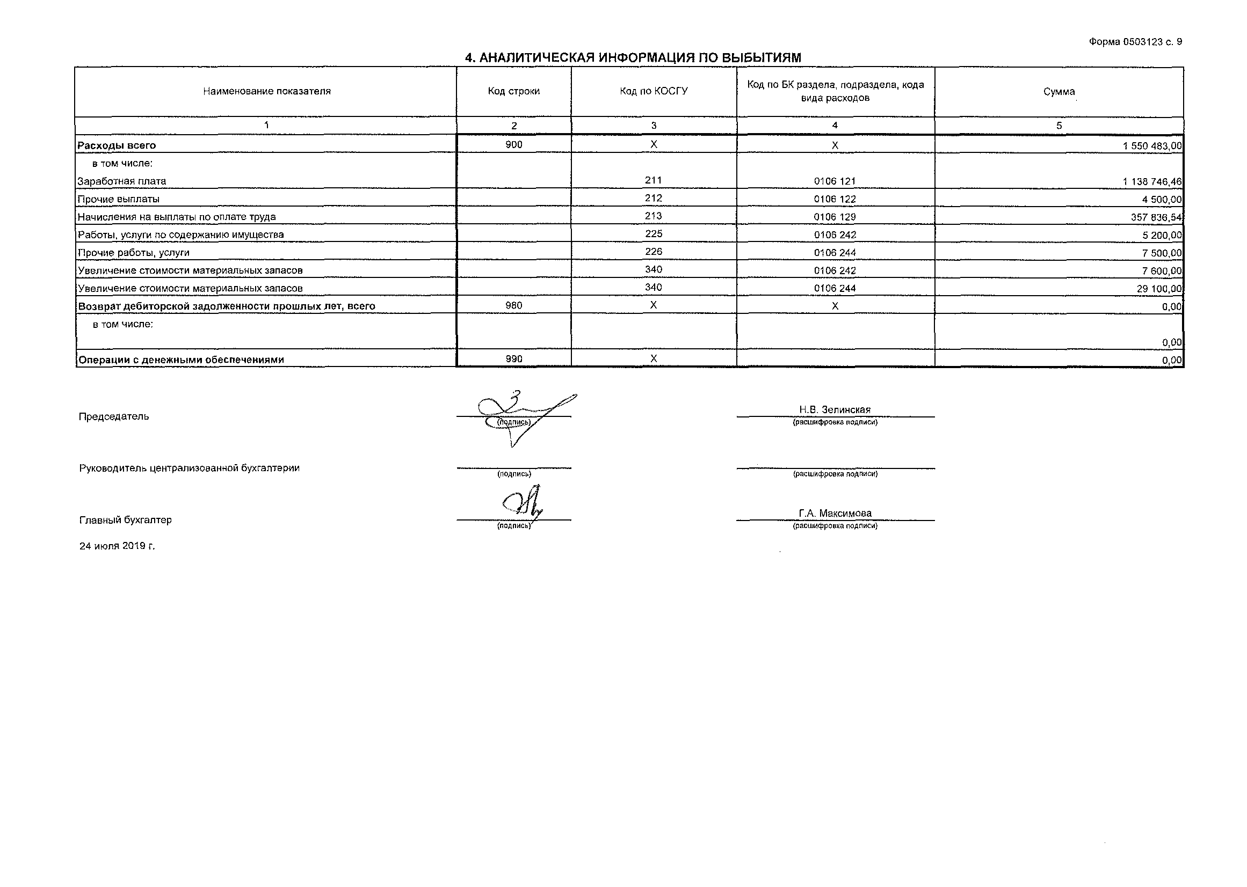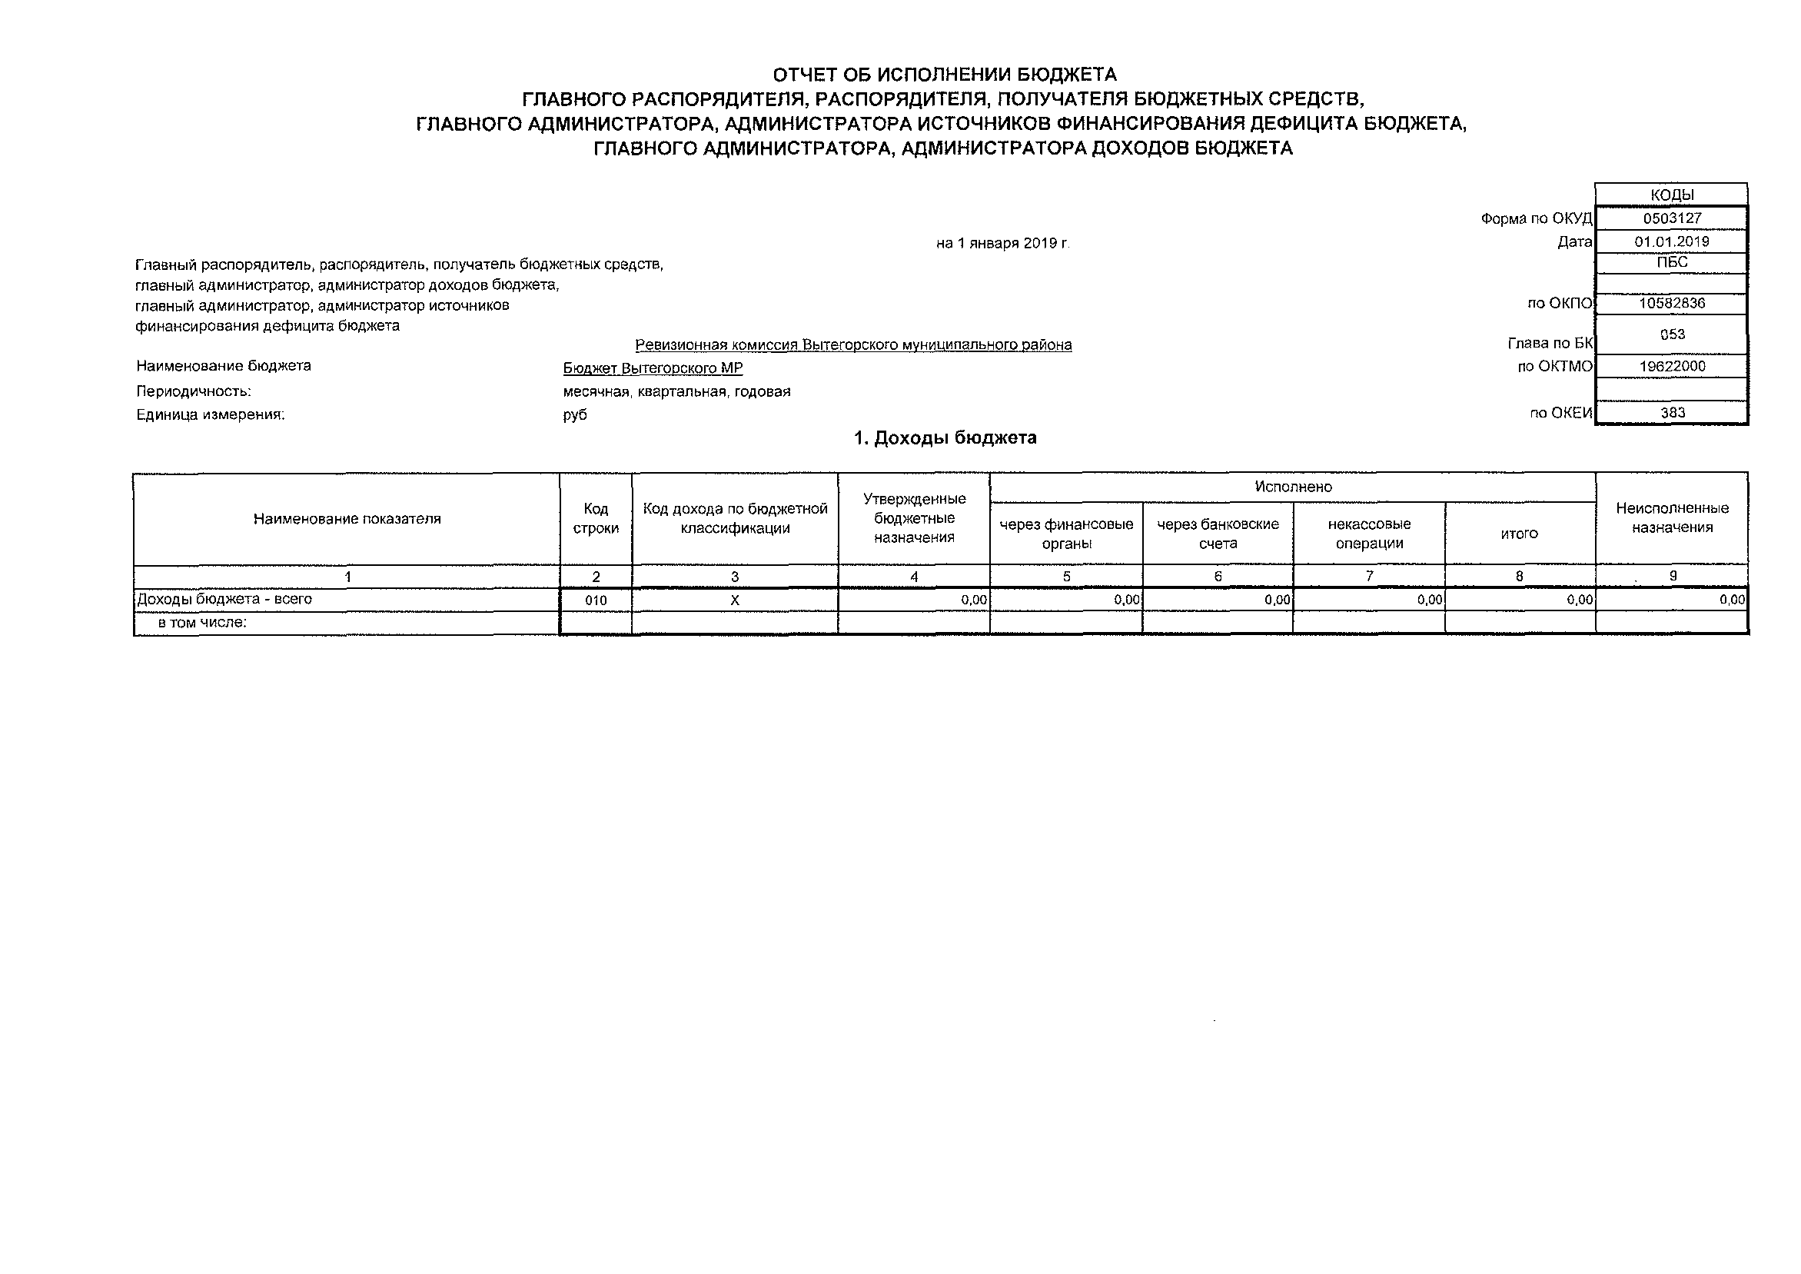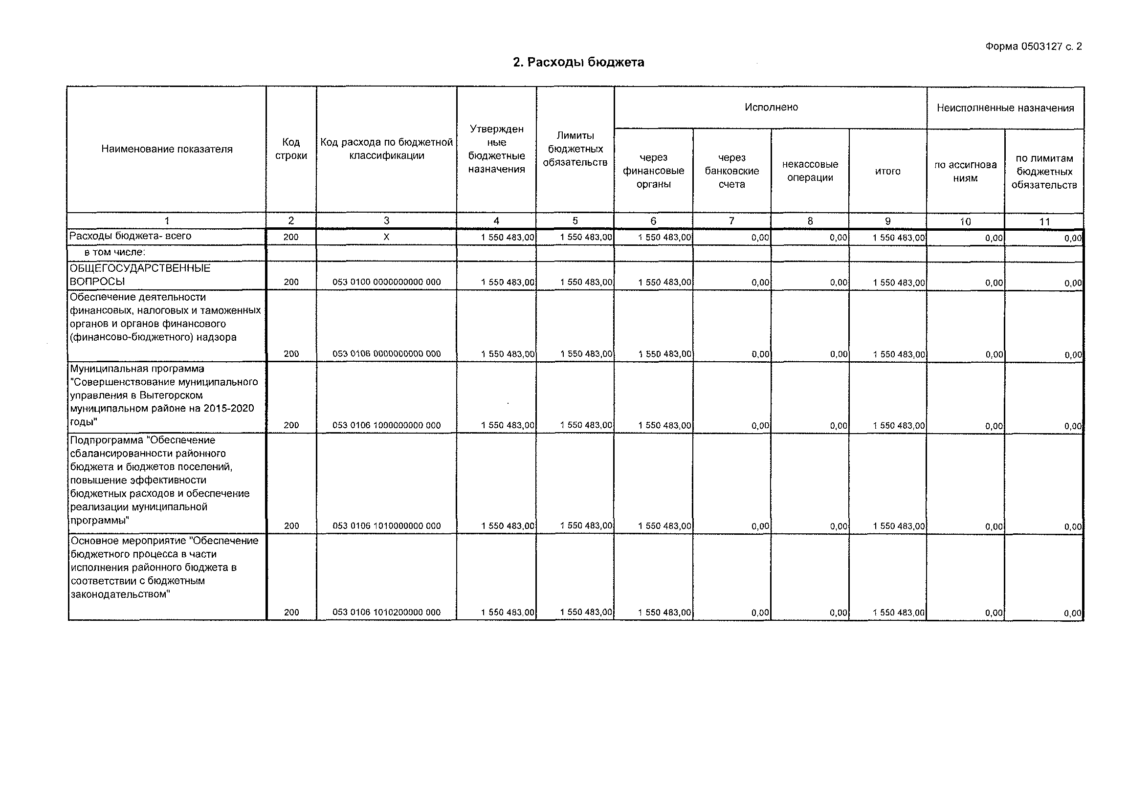

|  |  |  |  |  |  |  |  |  |  |  |
| --- | --- | --- | --- | --- | --- | --- | --- | --- | --- | --- |
| Наименование показателя | Код строки | Код расхода по бюджетной классификации | Утвержден  ные бюджетные назначения | Лимиты бюджетных обязательств | Исполнено | | | | Неисполненные назначения | |
| через финансовые органы | через банковские счета | некассовые операции | итого | по ассигнова ниям | по лимитам бюджетных обязатепьств |
| 1 | 2 | 3 | 4 | 5 | 6 | 7 | 8 | 9 | 10 | 11 |
| Расходы на обеспечение функций органов местного самоуправления (МП "Совершенствование муниципального управления в Вытегорском муниципальном районе на 2015-2020 годы", подпр. "Обеспечение сбалансированности районного бюджета и бюджетов поселений, повышение эффективности бюджетных расходов и обеспечение реапизации муниципальной программы") | 200 | 053 0106 1010200190 000 | 888 900,00 | 888 900,00 | 888 900,00 | 0,00 | 0,00 | 888 900,00 | 0,00 | 0,00 |
| Расходы на выплаты персоналу в целях обеспечения выполнения функций государственными органами, казенными учреждениями, органами управления государственными внебюджетными фондами | 200 | 053 0106 1010200190 100 | 839 500,00 | 839 500,00 | 839 500,00 | 0,00 | 0,00 | 839 500,00 | 0,00 | 0,00 |
| Расходы на выплаты персоналу государственных органов | 200 | 053 0106 1010200190 120 | 839 500,00 | 839 500,00 | 839 500,00 | 0,00 | 0,00 | 839 500,00 | 0,00 | 0,00 |
| Фонд оплаты труда государственных (муниципальных) органов | 200 | 053 0106 1010200190 121 | 638 345,86 | 638 345,86 | 638 345,86 | 0,00 | 0,00 | 638 345,86 | 0,00 | 0,00 |
| Иные выплаты персоналу, за исключением фонда оплаты труда | 200 | 053 0106 1010200190 122 | 4 500,00 | 4 500,00 | 4 500,00 | 0,00 | 0,00 | 4 500,00 | 0,00 | 0,00 |
| Взносы по обязательному социальному страхованию на выплаты денежного содержания и иные выппаты работникам государственных (муниципальных) органов | 200 | 053 0106 1010200190 129 | 196 654,14 | 196 654,14 | 196 654,14 | 0,00 | 0,00 | 196 654,14 | 0,00 | 0,00 |
| Закупка товаров, работ и услуг для обеспечения государственных (муниципальных) нужд | 200 | 053 0106 1010200190 200 | 49 400,00 | 49 400,00 | 49 400,00 | 0,00 | 0,00 | 49 400,00 | 0,00 | 0,00 |
| Иные закупки товаров, работ и услуг для государственных нужд | 200 | 053 0106 1010200190 240 | 49 400,00 | 49 400,00 | 49 400,00 | 0.00 | 0,00 | 49 400,00 | 0,00 | 0,00 |

|  |  |  |  |  |  |  |  |  |  |  |
| --- | --- | --- | --- | --- | --- | --- | --- | --- | --- | --- |
| Наименование показателя | Код строки | Код расхода по бюджетной классификации | Утвержден  ные бюджетные назначения | Лимиты бюджетных обязательств | Исполнено | | | | Неисполненные назначения | |
| через финансовые органы | через банковские счета | некассовые операции | итого | по ассигнова ниям | по лимитам бюджетных обязательств |
| 1 | 2 | 3 | 4 | 5 | 6 | 7 | 8 | 9 | 10 | 11 |
| Закупка товаров, работ, услуг в сфере  информационно-коммуникационных  технологий | 200 | 053 0106 1010200190 242 | 12 800,00 | 12 800,00 | 12 800,00 | 0,00 | 0,00 | 12 800,00 | 0,00 | 0,00 |
| Прочая закупка товаров, работ и услуг | 200 | 053 0106 1010200190 244 | 36 600,00 | 36 600,00 | 36 600,00 | 0,00 | 0,00 | 36 600,00 | 0,00 | 0,00 |
| Осуществление отдельных полномочий поселений по решению вопросов местного значения в соответствии с заключенными Соглашениями (МП "Совершенствование муниципального управления в Вытегорском муниципальном районе на 2015-2020 годы", подлр. "Обеспечение сбалансированности районного бюджета и бюджетов поселений, повышение эффективности бюджетных расходов и обеспечение реализации муниципальной программы") | 200 | 053 0106 1010264010 ООО | 661 583,00 | 661 583,00 | 661 583,00 | 0,00 | 0,00 | 661 583,00 | 0,00 | 0,00 |
| Расходы на выплаты персоналу в целях обеспечения выполнения функций государственными органами, казенными учреждениями, органами управления государственными внебюджетными фондами | 200 | 053 0106 1010264010 100 | 661 583,00 | 661 583,00 | 661 583,00 | 0,00 | 0,00 | 661 583,00 | 0,00 | 0,00 |
| Расходы на выплаты персонапу государственных органов | 200 | 053 0106 1010264010 120 | 661 583,00 | 661 583,00 | 661 583,00 | 0,00 | 0,00 | 661 583,00 | 0,00 | 0,00 |
| Фонд оплаты труда государственных (муниципальных) органов | 200 | 053 0106 1010264010 121 | 500 400,60 | 500 400,60 | 500 400,60 | 0,00 | 0,00 | 500 400,60 | 0,00 | 0,00 |
| Взносы по обязательному социальному страхованию на выплаты денежного содержания и иные выплаты работникам государственных (муниципальных) органов | 200 | 053 0106 1010264010 129 | 161 182,40 | 161 182,40 | 161 182,40 | 0,00 | 0,00 | 161 182,40 | 0,00 | 0,00 |

|  |  |  |  |  |  |  |  |  |  |  |
| --- | --- | --- | --- | --- | --- | --- | --- | --- | --- | --- |
| Наименование показателя | Код строки | Код расхода по бюджетной классификации | Утвержден  ные бюджетные назначения | Лимиты бюджетных обязательств | Исполнено | | | | Неисполненные назначения | |
| через финансовые органы | через банковские счета | некассовые операции | итого | по ассигнова ниям | по лимитам бюджетных обязательств |
| 1 | 2 | 3 | 4 | 5 | 6 | 7 | 8 | 9 | 10 | 11 |
| Результат исполнения бюджета (дефицит/профицит) | 450 | X | X | X | -1 550 483,00 | 0,00 | 0,00 | -1 550 483,00 | X | X |

3. Источники финансирования дефицита бюджета

|  |  |  |  |  |  |  |  |  |
| --- | --- | --- | --- | --- | --- | --- | --- | --- |
| Наименование показателя | Код строки | Код источника финансирования по бюджетной классификации | Утвержденные бюджетные назначения | Исполнено | | | | Неисполненные назначения |
| через финансовые органы | через банковские счета | некассовые операции | итого |
| 1 | 2 | 3 | 4 | 5 | 6 | 7 | 8 | 9 |
| Источники финансирования дефицита бюджета - всего | 500 | X | 0,00 | 1 550 483,00 | 0,00 | 0,00 | 1 550 483,00 | 0,00 |
| в том числе;  источники внутреннего финансирования бюджета | 520 | X | 0,00 | 0,00 | 0,00 | 0,00 | 0,00 | 0,00 |
| из них:  источники внешнего финансирования бюджета | 620 | X | 0,00 | 0,00 | 0,00 | 0,00 | 0,00 | 0,00 |
| из них:  Изменение остатков средств | 700 | 000 01000000000000000 | 0,00 | X | 0,00 | 0,00 | 0,00 | 0,00 |
| увеличение остатков средств, всего | 710 | 000 01050000000000500 | 0,00 | X | 0,00 | 0,00 | 0,00 | X |
| уменьшение остатков средств, всего | 720 | 000 01050000000000600 | 0,00 | X | 0,00 | 0,00 | 0,00 | X |
|  | 710 | 000 01060000000000500 | 0,00 | X | 0.00 | 0,00 | 0,00 | X |
|  | 720 | ооо оюеооооооаоооеоо | 0,00 | X | 0,00 | 0,00 | 0,00 | X |
| Изменение остатков по расчетам (стр.810+стр.820) | 800 | X | X | 1 550 463,00 | 0,00 | 0,00 | 1 550 483,00 | X |

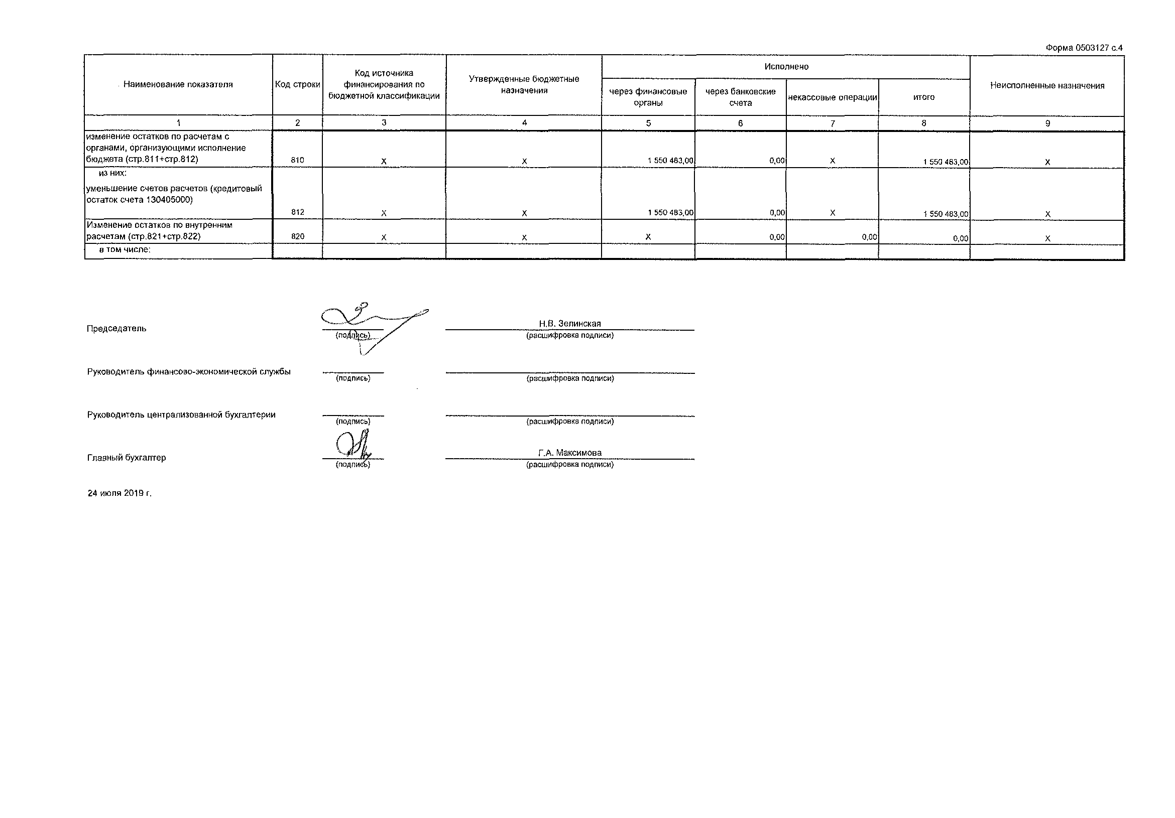

ПОЯСНИТЕЛЬНАЯ ЗАПИСКА

КОДЫ

0503160 01.01.2019

Форма по ОКУД Дата

на 1 января 2019 г.

Главный распорядитель, распорядитель, получатель бюджетных средств, главный администратор, администратор доходов бюджета, главный администратор, администратор источников финансирования дефицита бюджета Ревизионная комиссия

Вытегорского муниципального района

Наименование бюджета

ПБС

По ОКПО Глава по БК

По ОКТМО По ОКЕИ

10582836

05:

19622000

383

(публично-правового образования) Бюджет Вытегорского MP Периодичность: месячная, квартальная, годовая Единица измерения: рубли

Общие сведения

Раздел 1 «Организационная структура субъекта бюджетной отчетности»

Сведения об основных направлениях деятельности

Таблица № 1

|  |  |  |
| --- | --- | --- |
| Наименование цели деятельности | Краткая характеристика | Правовое обоснование |
| 1 | 2 | 3 |
| Ревизионная комиссия BMP является постоянно действующим органом внешнего муниципального финансового контроля, образуется Представительным Собранием Вытегорского муниципального района | Ревизионная комиссия осуществляет следующие полномочия:   1. контроль за исполнением районного бюджета;   1.1) аудит эффективности, направленный на определение экономности и результативности использования средств районного бюджета;   1. экспертиза проектов решений о бюджете; 2. внешняя проверка годового отчета об исполнении районного бюджета; 3. организация и осуществление контроля за законностью, результативностью (эффективностью и экономностью) использования средств районного бюджета, а также средств, получаемых в районный бюджет из иных источников, предусмотренных законодательством Российской Федерации; 4. контроль за соблюдением установленного порядка управления и распоряжения имуществом, находящимся в собственности района, в том числе охраняемыми результатами интеллектуальной деятельности и средствами индивидуализации, принадлежащими муниципальному району; 5. оценка эффективности предоставления налоговых и иных льгот и преимуществ, бюджетных кредитов за счет средств районного бюджета, а также оценка законности предоставления муниципальных гарантий и поручительств или обеспечения исполнения обязательств другими способами по сделкам, совершаемым юридическими лицами и индивидуальными предпринимателями за счет средств районного бюджета и имущества, находящегося в собственности района; 6. финансово-экономическая экспертиза проектов муниципальных правовых актов (включая обоснованность финансово- экономических обоснований) в части, касающейся расходных обязательств района, а также муниципальных программ; 7. анализ и мониторинг бюджетного процесса в районе, в том числе подготовка предложений по устранению выявленных отклонений в бюджетном процессе и по его совершенствованию, предложений по совершенствованию осуществления главными администраторами бюджетных средств внутреннего финансового контроля и внутреннего финансового аудита; 8. подготовка информации о ходе исполнения районного бюджета, о результатах проведенных контрольных и экспертно- аналитических мероприятий и представление такой информации в | Ревизионная комиссия при осуществлении своей деятельности руководствуется Конституцией Российской Федерации, федеральным законодательством, законами и иными нормативными правовыми актами Вологодской области, Уставом Вытегорского муниципального района, Положением о Ревизионной комиссии Вытегорского муниципального района и иными муниципальными правовыми актами района. |

Представительное Собрание и Главе района;

1. участие в пределах полномочий в мероприятиях, направленных на противодействие коррупции
2. контроль за законностью, результативностью (эффективностью и экономностью) использования средств районного бюджета, поступивших в бюджеты поселений, входящих в состав района;
3. осуществление полномочий внешнего муниципального финансового контроля в поселениях, входящих в состав района, в случае заключения соглашений Представительным Собранием с представительными органами поселений;
4. аудит в сфере закупок товаров, работ , услуг в соответствии с Федеральным законом от 05 апреля 2013 года № 44-ФЗ «О контрактной системе в сфере закупок товаров, работ, услуг для обеспечения государственных и муниципальных нужд»;
5. иные полномочия в сфере внешнего муниципального финансового контроля, установленные федеральными законами, законами Вологодской области, муниципальными правовыми актами.

Ревизионная комиссия обладает организационной и функциональной независимостью и осуществляет свою деятельность самостоятельно.

Учредителем Ревизионной комиссии выступает Вытегорский муниципальный район. Функции и полномочия Учредителя Ревизионной комиссии возлагаются на Представительное Собрание Вытегорского муниципального района. Ревизионная комиссия подотчетна Представительному Собранию.

Ревизионная комиссия в соответствии с Уставом Вытегорского муниципального района, обладает правом юридического лица, является органом местного самоуправления. Подведомственных учреждений не имеет.

Полномочия по ведению бухгалтерского учета возложены на централизованную бухгалтерию МКУ «Многофункциональный центр предоставления государственных и муниципальных услуг в Вытегорском районе» (договор). Исполнителем составления бухгалтерской отчетности является главный бухгалтер централизованной бухгалтерии Максимова Г.А.

Раздел 2 «Результаты деятельности субъекта бюджетной отчетности»

В отчетном периоде 2018 года Ревизионная комиссия осуществляла свою деятельность в соответствии с Планом работы, утвержденным приказом № 6 от 29.12.2017 года.

Ревизионная комиссия осуществляет возложенные на нее полномочия по внешнему муниципальному финансовому контролю в форме контрольных и экспертно- аналитических мероприятий. В отчетном периоде осуществлялся контроль бюджетов: за 2017 год (исполнение за отчетный период) текущее исполнение в 2018 году и планируемых бюджетов на 2019-2021 годы.

В 2018 году Ревизионная комиссия осуществляла полномочия контрольно-счетного органа всех поселений, входящих в состав Вытегорского муниципального района. Полномочия переданы в соответствии с Соглашениями между Представительным Собранием и Советами сельских поселений и Городским Советом.

Динамика количества проведённых экспертно-аналитических и контрольных мероприятий за 2017 год и за 2018 года.

|  |  |  |  |  |  |
| --- | --- | --- | --- | --- | --- |
| Мероприятия | Исполнение 2017 год | План 2018 года | Исполнение 2018 года | % исполнения годового плана | % исполнения к 2017 г. |
| Контрольные мероприятия | 10 | 9 | 9 | 100% | 90% |
| Аудит закупок | 8 | 8 | 8 | 100% | 100% |
| Внешняя проверка бюджетной отчетности главных распорядителей бюджета | 19 | 18 | 18 | 100% | 95% |
| Экспертно-ан ал итические мероприятия | 269 | * | 248 | * | 92% |
| всего | 306 | * | 283 | * | 92% |

Количество проведенных контрольных и экспертно-аналитических мероприятий в 2018 году сократилось по сравнению с 2017 годом на 8 %. Причиной сокращения фактического выполнения проверочных мероприятий является сокращение числа сельских поселений в 2017 году и уменьшение обращений сельскими поселениями в Ревизионную комиссию за проведением экспертизы НПА (сельские поселения Анд омское, Оштинское, МО «Город Вытегра).

|  |  |  |  |  |  |  |  |  |
| --- | --- | --- | --- | --- | --- | --- | --- | --- |
| Мероприятия | 2017 год | | | | 2018 год | | | |
|  | Кол-во | Кол-во | Выявлено | Сумма | Кол-во | Кол-во | Выявлено | Сумма |
|  | заключ | объектов | нарушений | нарушений | заключений | объектов | нарушений | нарушений |
|  | ений | контроля |  | (руб.) |  | контроля |  | (руб.) |
| Контрольные | 10 | 11 | 145 | 47262,9 | 9 | 15 | 104 | 22174,5 |
| Экспертно- | 296 | 363 | 548 | 12166,54 | 274 | 318 | 369 | 4201,3 |
| аналитические |  |  |  |  |  |  |  |  |
| всего | 306 | 374 | 693 | 59429,44 | 283 | 333 | 473 | 26375,8 |

Количество объектов, охваченных контрольной и экспертно-аналитической деятельностью составило в 2018 году 333 и сократилось по сравнению с 2017 годом на 41 (в 2014 г. - 189, в 2015 г. - 275, в 2016 г. - 348, в 2017 году - 374). В целом при проведении мероприятий выявлено 473 нарушения на сумму 26375,8 рублей, что на 220 нарушений меньше уровня 2017 года (в суммовом выражении снижение составило 33053,6 тыс.рублей). Снижение выявляемых нарушений связано с повышением внимания руководителей органов местного самоуправления и руководителей муниципальных учреждений к соблюдению бюджетного законодательства, законодательства в области закупок, а также с активной работой органов внутреннего и внутриведомственного контроля.

|  |  |  |
| --- | --- | --- |
| Мероприятия | Кол-во выявленных недостатков в 2017 году | Кол-во выявленных недостатков в 2018 году |
| Контрольные | 74 | 18 |
| Экспертно-анадитические | 273 | 103 |
| всего | 347 | 121 |

Снижение количества выявляемых при проверках недостатков связан в первую очередь с повышением качества, поступающих на экспертизу в Ревизионную комиссию, проектов решений и постановлений.

В отчетном периоде 2018 года проведено 9 контрольных мероприятий, которыми охвачено 15 объектов проверок. Объектами проверок являлись органы местного самоуправления и муниципальное учреждение.

Сумма всех проверенных средств и стоимости имущества при проведении контрольных мероприятий составила 66155,1 тыс.рублей, в том числе с использованием принципов аудита 1898,3 тыс.рублей.

В ходе контрольных мероприятий установлено 104 нарушения бюджетного законодательства и законодательства в сфере закупок на сумму 22174,5 тыс. рублей и выявлено 18 недостатков при планировании и использовании бюджетных средств и имущества, в том числе нецелевое расходование бюджетных средств на сумму 3,6 тыс.рублей.

Ревизионной комиссией предложено объектам контроля к устранению 16 нарушений на сумму 3,6 тыс.рублей. Направлено предложение по восстановлению 3,6 тыс.рублей в районный бюджет. По результатам контрольных мероприятий руководителям объектов контроля направлено 1 представление с 2 предложениями и 15 информационных письма с 32 предложениями об устранении выявленных нарушений и недостатков. Предложено к устранению и устранено 6 фактов нарушения законодательства и муниципальных правовых актов. Предложено к устранению 10 и устранено 8 недостатков при исполнении бюджетов. По результатам рассмотрения материалов контрольных мероприятий:

* Прокуратурой района возбуждено 4 административных дела (в том числе 3 по материалам 2017 года). Привлечено к административной ответственности 3 должностных лица (по материалам 2017 года - 2).
* Ревизионной комиссией возбуждено 4 административных дела. Привлечено к административной ответственности 2 должностных лица.

Департаментом финансов Вологодской области составлено 3 протоколов об административном правонарушении. Объявлены устные замечания, предупреждения Должностные лица освобождены от административной ответственности.

Для непосредственной реализации задачи в отчетном периоде проведено 266 экспертно-аналитических мероприятия. Всего в результате проведения экспертно- аналитической работы в 2018 году охват бюджетных средств составил 5722716,3 тыс.рублей, в том числе аудит закупок 29225,3 тысрублей. Выявлено 472 нарушения и недостатка на сумму 4388,8 тыс.рублей (за 2017 год -818 нарушений на сумму 12610,0 тыс.рублей).

По результатам рассмотрения материалов экспертно-аналитических мероприятий:

* Ревизионной комиссией возбуждено 1 административное дело. Привлечено к административной ответственности 1 должностное лицо.

Департаментом финансов Вологодской области составлено 3 протокола об административном правонарушении. Объявлены устные замечания, предупреждения Должностные лица освобождены от административной ответственности.

* Прокуратурой Вытегорского района по материалам экспертно-аналитических мероприятий вынесено иных мер прокурорского реагирования (протесты, представления, постановления и предостережения) - 4.

По результатам рассмотрения дел об административных правонарушениях 1 должностное лицо привлечено к дисциплинарной ответственности.

По состоянию на 31 декабря 2018 года фактическая численность Ревизионной комиссии Вытегорского муниципального района составляет 2 человека (председатель и аудитор), имеющих высшее финансово-экономическое образование.

В феврале 2018 года работники Ревизионной комиссии BMP прошли Зх дневные курсы повышения квалификации по программе повышения квалификации «Финансовый контроль и управление бюджетными ресурсами» в Вологодском филиале ФГБОУ ВПО «Российская академия народного хозяйства и государственной службы при Президенте РФ».

Информация о результатах проведения контрольных и экспертно-аналитических мероприятий размещается на официальном сайте Вытегорского муниципального района в информационно-телекоммуникационной сети «Интернет».

Раздел 3 «Анализ показателей бухгалтерской отчетности субъекта

бюджетной отчетности»

Таблица 4

|  |  |  |  |
| --- | --- | --- | --- |
| Наименование объекта учета | Код счета бюджетного учета | Характеристика метода оценки и момент отражения операции в учете | Правовое обоснование |
| 1 | 2 | 3 | 4 |
| Основные средства (принятие к учету) | 101.00 | по первоначальной стоимости в сумме фактических вложений на приобретение, сооружение объекта, дата принятия учета | Инструкция по бюджетному учету №157нп.23,47 |
| Амортизация (начисление) | 104.00 | линейный метод, последний день месяца | Инструкция по бюджетному учету №157н п.85 |
| Материальные запасы (принятие к учету) | 105.00 | фактическая стоимость, дата списания | Инструкция ПО бюджетному учету №157нпЛ02 |
| Материальные запасы (списание, отпуск) | 105.00 | средняя фактическая стоимость, дата возникновения затрат | Инструкция по бюджетному учету № 157н, учетная политика п.108,109 |
| Вложения в нефинансовые активы (капитальные вложения в основные средства)средства) | 106.00 | по фактическим затратам, дата возникновения затрат | Инструкция по бюджетному учету № 157набз.1 п. 127 |
| Денежные средства учреждения на банковских счетах | 201.01 | кассовый метод, дата выписки из лицевого счета | Инструкция по бюд жетному учету № 157н п. 156 |
| Наличные денежные средства | 201.34 | кассовый метод, дата приходного (расход ного) кассового ордера | Инструкция по бюджетному учету № 157н п. 167 |
| Денежные документы | 201.35 | кассовый метод дата фондового приход ного (расходного) кассового ордера | Инструкция по бюджетному учету № 157н п. 170 |
| Авансы уплаченные | 206.00 | кассовый метод дата выписки из лицевого счета по проведенному платежному поручению | Инструкция по бюджетному учету № 157н п.202 |
| Подотчетные суммы | 208.00 | кассовый метод, дета приходного (расход ного) кассового ордера | Инструкция по бюджетному учету № 157н п.212 |
| Кредиторская задолженность | 302.00 | метод начисления, дата возникновения обязательства | Инструкция по бюд жетному учету № 157н п.254 |
| Платежи в бюджет в том числе: НДФЛ, страховые взносы, налог на имущество, транспортный налог | 303.00 | метод начисления, дета возникновения обязательства в соответствии с налоговым законодательством | Инструкция по бюджетному учету № 157н, п.259 Налоговый кодекс |
| Расходы | 401.00 | метод начисления, дата возникновения обязательства (начисление доходов, сводной расчетно-платежной ведомости, начисленной амортизации, счета, счета-фактуры, акта выполненных работ, накладной, ведомости на списание, начисленных налогов и т.п.) | Инструкция по бюд жетному учету № 157н п.293 |
| Лимиты бюджетных обязательств | 501.00 | кассовый метод дата расходного расписания | Инструкция по бюд жетному учету №157нп.315 |
| Принятые обязательства | 502.00 | метод начисления, дата возникновения обязательства (заключенного договора, сводной расчетно-платежной ведомости, начисленной амортизации, счета, счета- фактуры и т.п.) | Инструкция по бюджетному учету №157н п.318 |

Сведения о результатах мероприятий внутреннего государственного (муниципального) финансового контроля

таблица 5

|  |  |  |  |
| --- | --- | --- | --- |
| Проверяемы й период | Наименование мероприятия | Выявленные нарушения | Меры по устранению выявленных нарушений |
| 1 | 2 | 3 | 4 |
| 2018 год | предварительный и текущий внутренний муниципальный финансовый контроль, осуществляемый руководителем Ревизионной комиссии BMP и специалистами централизованной бухгалтерии | Нарушения не выявлены | * |

Сведения о проведении инвентаризации

Таблица 6

|  |  |  |  |  |  |  |
| --- | --- | --- | --- | --- | --- | --- |
| Проведение инвентаризации | | | | Результат инвентаризации (расхождения) | | Меры по устранению выявленных расхождений |
| Причина | Дата | Приказ о проведении | | Код счета  бюджетного  учета | Сумма (руб.) |
| номер | дата |
| 1 | 2 | 3 | 4 | 5 | 6 | 7 |
| Федеральный  закон от 06.12.2011 № 402-ФЗ | С21.05.2018 по 01.06.2018 | 33 | 18.05.2018 | * | 0 | * |

Бухгалтерский учет ведется в соответствии с Бюджетным кодексом РФ, Федеральным законом от 06.12.11 № 402-ФЗ «О бухгалтерском учете», инструкцией по применению Единого плана счетов № 157н, утвержденную приказом МФ России от 01.12.2010 года с учетом всех вносимых изменений, а также инструкцией по применению плана счетов бюджетного учета № 162н, утвержденную приказом МФ России от 06.12.2010 года с учетом всех вносимых изменений.

Отчет составлен в соответствии в соответствии с инструкцией «О порядке составления, представления годовой, квартальной и месячной отчетности об исполнении бюджетов системы Российской Федерации», утвержденной приказом Минфина России от 28 декабря 2010г. № 191нс учетом всех вносимых изменений.

Форма 0503130:

Показатели баланса представлены на 01 января 2019 года в разрезе бюджетной деятельности.

В балансе Ревизионной Комиссии Вытегорского муниципального района отражены финансовые и нефинансовые активы и обязательства учреждения

Форма 0503168:

Остаток движимого имущества на конец 2018 года не изменился. Остаток материальных запасов увеличился по сравнению с начальным остатком на 31 370,06 рублей.

Форма 0503169

Дебиторская задолженность по бюджетной деятельности на 01 января 2019 года отсутствует.

Кредиторская задолженность по бюджетной деятельности на 01 января 2019 года составила 32 973,69 рубля, и уменьшилась за 2018 год на 24 511 рублей 46 копеек, в том числе:

|  |  |  |  |  |  |
| --- | --- | --- | --- | --- | --- |
| Счет/субсчет | Задолженность | Задолженность | в том числе | % | Коммен |
|  | на 01.01.2018 | на 01.01.2019 | просроченная | изменения | тарий |
|  |  |  | задолженность |  |  |
| 302 11 | 22 046,90 | 15 338,34 |  | -30,4 |  |
| Итого 302000 | 22 046,90 | 15 338,34 |  | -30,4 |  |
| 303 01 | 5 770,00 | 6 211,00 |  | 7,6 |  |
| 303 02 | 2 848,94 | 1 097,03 |  | -61,5 |  |
| 303 06 | 196,48 | 75,66 |  | -61,5 |  |
| 303 07 | 5 010,20 | 1 929,28 |  | -61,5 |  |
| 303 10 | 21 612,63 | 8 322,38 |  | -61,5 |  |
| Итого 303000 | 35 438,25 | 17 635,35 |  | -50,2 |  |
| ВСЕГО | 57 485,15 | 32 973,29 | 0 | -42,6 |  |

